Національний університет «Полтавська політехніка імені Юрія Кондратюка»
(повне найменування вищого навчального закладу)
_Навчально-науковий інститут інформаційних технологій та робототехніки_
(повна назва факультету)
_Кафедра комп’ютерних та інформаційних технологій і систем_
(повна назва кафедри)

Пояснювальна записка
до дипломного проекту (роботи)
бакалавра
(освітньо-кваліфікаційний рівень)
на тему Прогнозування поширення коронавірусу в Україні за методом ___________________групового урахування аргументів______________
______________________________________________________________

Виконав: студент 4 курсу, групи 401-ТН
спеціальності
_______________122 Комп’ютерні науки_______________
(шифр і назва напряму)
_____________________Корнієнко Д.С.____________________
(прізвище та ініціали)
Керівник _____________Захарченко Р.В.__________________
(прізвище та ініціали)
Рецензент _________________Діхтярь В.Л.________________
(прізвище та ініціали)

Полтава – 2023 року
МІНІСТЕРСТВО ОСВІТИ І НАУКИ УКРАЇНИ
НАЦІОНАЛЬНИЙ УНІВЕРСИТЕТ
«ПОЛТАВСЬКА ПОЛІТЕХНІКА ІМЕНІ ЮРІЯ КОНДРАТЮКА»

НАВЧАЛЬНО-НАУКОВИЙ ІНСТИТУТ ІНФОРМАЦІЙНИХ ТЕХНОЛОГІЙ ТА РОБОТОТЕХНІКИ

КАФЕДРА КОМП’ЮТЕРНИХ ТА ІНФОРМАЦІЙНИХ ТЕХНОЛОГІЙ І СИСТЕМ

КВАЛІФІКАЦІЙНА РОБОТА БАКАЛАВРА

спеціальність 122 «Комп’ютерні науки»

на тему

«Прогнозування поширення коронавірусу в Україні за методом групового урахування аргументів»

Студента групи 401-ТН Корнієнка Дениса Сергійовича

Керівник роботи
кандидат технічних наук,
доцент Захарченко Р.В.

Консультант
кандидат технічних наук,
доцент Скакаліна О.В.

Завідувач кафедри
кандидат фізико-математичних наук,
доцент Двірна О.А.

Полтава – 2023
РЕФЕРАТ

Кваліфікаційна робота бакалавра: 63 с., 21 малюнків, 1 додаток, 15 таблиць, 41 джерел.
Об’єкт дослідження: поширення COVID-19 в Україні.
Мета роботи: розробка методології з використанням МГУА для прогнозування поширення COVID-19 в Україні. Метод групового урахування аргументів – це підхід, який дозволяє враховувати різні фактори, що впливають на поширення хвороби, такі як соціально-економічні, демографічні та медичні показники.
Методи дослідження: застосування статистичних моделей для аналізу зібраних даних та розробка математичної моделі для прогнозування поширення COVID-19. Оцінка результатів та валідація розроблених моделей.
Ключові слова: COVID-19, МГУА, прогнозування поширення, пандемія.
ABSTRACT

Qualification work of a bachelor`s degree: 62 pp., 21 figs., 1 appendix, 15 tables, 41 sources.
The object of research: spread of COVID-19 in Ukraine.
The purpose of the study: developing a methodology using GMDH to forecast the spread of COVID-19 in Ukraine. Group Method of Data Handling – is an approach than takes into account various factors that the spread of the disease, such as socioeconomic, demographic and medical indicators.
The research methods: applying statistical models to analyze the collected data and developing a mathematical model to predict the spread of COVID-19. Evaluation of the result and validation of the developed models.
Key words: COVID-19, GMDH, forecasting the spread, pandemic.
ЗМІСТ

ПЕРЕЛІК УМОВНИХ ПОЗНАЧЕНЬ, СКОРОЧЕНЬ І ТЕРМІНІВ 6
ВСТУП 7
РОЗДІЛ 1 АНАЛІЗ ПАНДЕМІЇ COVID-19 8
1.1 Актуальність проблеми 8
1.2 Огляд предметної області 10
1.2.1 Історія появи коронавірусного захворювання. 10
1.3 Порівняння COVID-19 з іншими пандеміями 11
1.3.1 Епідемії XXI століття. 11
1.3.2 Епідемії грипу. 12
1.3.3 Тропічні віруси. 12
1.3.4 СНІД і гепатит. 12
Висновки до розділу 13
РОЗДІЛ 2 РІШЕННЯ З ПРОГНОЗУВАННЯМ ПОШИРЕННЯ COVID-19 14
2.1 Порівняльний аналіз методів моделювання і прогнозування 14
2.2 Метод групового урахування аргументів 17
2.3 Імітаційне моделювання 18
2.4 Методи машинного навчання 20
2.5 Епідеміологічне моделювання 21
2.6 Статистичні методи прогнозування ЧР 21
Висновок до розділу 23
РОЗДІЛ 3 МЕТОД ГРУПОВОГО УРАХУВАННЯ АРГУМЕНТІВ 24
3.1 Історія МГУА 25
3.1.1 «Батько» МГУА 26
3.2 Особливості МГУА 27
3.3 Алгоритми МГУА 30
3.4 Програмне забезпечення 34
Висновок до розділу 36
РОЗДІЛ 4 ПРОГНОЗУВАННЯ ПОШИРЕННЯ КОРОНАВІРУСУ ЗА МГУА 37
4.1 Формування вибірки 37
4.2 Комбінаторний алгоритм 38
4.3 Нейромережевий алгоритм 40
4.4 Покроковий змішаний алгоритм 43
4.5 Порівняльний аналіз різновидів МГУА 46
Висновок до розділу 53
ВИСНОВОК 54
СПИСОК ВИКОРИСТАНИХ ДЖЕРЕЛ 55
Додаток А 59

ПЕРЕЛІК УМОВНИХ ПОЗНАЧЕНЬ, СКОРОЧЕНЬ І ТЕРМІНІВ

МГУА – метод групового угрупування аргументів
ВООЗ – Всесвітня організація охорони здоров’я
ООН – Організація Об’єднаних Націй
ШІ – штучний інтелект
ЧР – часовий ряд
ПК – персональний комп’ютер
SIR – susceptible-infectious-recovered
SARS – severe acute respiratory syndrome
AIC – Akaike information criterion
ARIMA – autoregressive integrated moving average

ВСТУП

Спалах «пневмонії невідомої етіології» ознаменував початок нової ери у світовій охороні здоров’я та суспільному житті. Захворювання швидко поширилося по всьому світу, перетворившись на пандемію, яка становила серйозну загрозу для міжнародної спільноти. Україна, як і багато інших країн, серйозно постраждала від наслідків цієї пандемії.
Ефективне прогнозування поширення COVID-19 є ключовим завданням для інформування керівництва охорони здоров’я та прийняття стратегічних рішень з метою мінімізації наслідків пандемії. Було проведено багато досліджень з використанням різних методів і підходів для прогнозування поширення COVID-19. Однак більшість з цих методів не враховують належним чином усі аспекти, які можуть вплинути на поширення хвороби.
У цій роботі проаналізовано відомі методи прогнозування COVID-19, оцінено вплив різних аргументів на поширення хвороби та розроблено математичну модель для прогнозування. Для цього було використано дані про поширення COVID-19 в Україні та відповідні дані про соціально-економічні та медичні показники в країні.
Висновки, викладені в цій роботі, будуть корисними для українських державних установ та організацій охорони здоров’я, які можуть використовувати їх для прийняття обґрунтованих рішень щодо контролю та прогнозування поширення COVID-19. Дослідження також може слугувати основою для подальших досліджень у сфері прогнозування епідемій та пандемій, що сприяє підвищенню ефективності стратегій боротьби зі захворюваннями в майбутньому.

РОЗДІЛ 1
АНАЛІЗ ПАНДЕМІЇ COVID-19

1.1 Актуальність проблеми

Всесвітня організація охорони здоров'я оголосила про завершення статусу пандемії коронавірусної хвороби COVID-19. Генеральний директор ВООЗ доктор Тедрос Аданом Гебрейесус оголосив про це 5 травня 2023 року.
За даними ВООЗ, коронавірус більше не представляє такої небезпеки і тому скасовує надзвичайну ситуацію в охороні здоров’я у світі. Водночас багато країн світу скасували надзвичайний стан, охоплений пандемією.
ВООЗ розглядає скасування пандемічного статусу COVID-19 як ключовий момент в еволюції відносин людства з коронавірусом. Тим часом, хвороба зберігає статус пандемії, як і ВІЛ [1].
Кабінет Міністрів України через COVID-19 продовжив карантинні обмеження на всій території України до 30 червня 2023 року, а також режим надзвичайної ситуації в єдиній державній системі цивільного захисту [2].
Станом на початок травня 2023 року, в Україні зафіксовано 5,5 мільйонів випадків захворювання на COVID-19 та понад 110 000 смертей від цієї хвороби. Перші випадки захворювання в країні були зафіксовані у березні 2020 року.
Поширення коронавірусу в Україні відбувалося хвилеподібно. Найбільша хвиля захворюваності була восени 2020 року, коли щоденна кількість нових випадків перевищувала 18 000. Весною 2021 року кількість нових випадків знизилась до 2-3 тисяч на день, але після цього відбулася друга хвиля, і в липні щоденна кількість нових випадків перевищувала 2 000.
Найбільш інфіковані райони знаходяться в західній та центральних частинах країни, особливо Львівська, Хмельницька, Київська, Чернівецька та Полтавська області. У цих регіонах спостерігалась найвища захворюваність та найбільша кількість смертей від COVID-19 (Рис.1.1) [3].
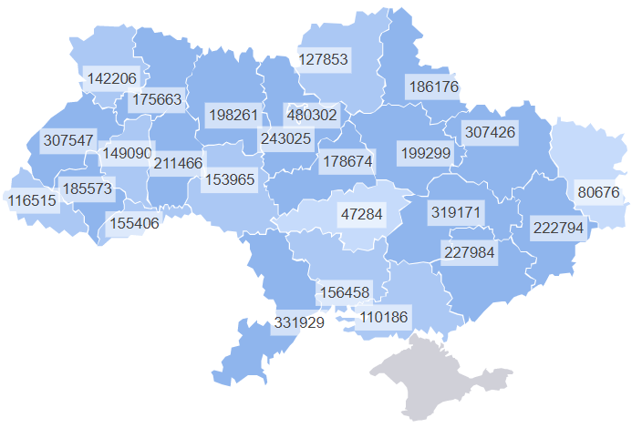
Рисунок 1.1 – Статистика інфікованих по областям України
Уряд України вживав різноманітні заходи для боротьби з поширенням коронавірусу, включаючи карантинні обмеження, масковий режим, обмеження на кількість людей у громадських місцях та інші. Також були запроваджені масові щеплення населення. За даними Міністерства охорони здоров’я України, станом на травень 2023 року, понад 15,7 мільйонів українців отримали щеплення від COVID-19 [4].
За даними ВООЗ на кінець квітня 2023 року, у світі підтверджено більше 560 мільйонів випадків COVID-19 та понад 7 мільйонів смертей від ускладень цієї хвороби [5]. Ці цифри можуть бути набагато більшими, оскільки це не всі випадки захворювання на COVID-19 були діагностовані та повідомлені. Глобальне поширення коронавірусу суттєво вплинуло на економічне та соціальне життя. У багатьох країнах це виразилось у зниженні темпів економічного зростання, значних затримках у вирішенні соціальних проблем і зростанні безробіття.
Хоча багато країн відкрилися та зняли карантинні заходи, надалі необхідно зберігати обережність та дотримуватись правил індивідуального захисту, таких як носіння масок та дистанційність. Дослідження та розробка вакцин проти COVID-19 тривають і є важливим інструментом у боротьбі з хворобою.

1.2 Огляд предметної області

Коронавірусна інфекція – гостре вірусне захворювання, що характеризується ураженням органів дихання, шлунково-кишкового тракту та інтоксикацією легкого ступеня. Збудник – патогенний одноланцюговий РНК-вірус родини Coronaviridae, який отримав назву коронавірус 2019 року (COVID-19). Коронавірус оточений суперкапсидом, який вкритий шипами, має тонку шийку і сферичну структуру голови, яка нагадує корону.
Респіраторний і кишковий коронавіруси є патогенними для людини. Найбільш поширеним є респіраторний тип захворювання, який зазвичай діагностується як гостра респіраторна вірусна інфекція.
Віруси нестійкі у зовнішньому середовищі. Збудники не можуть передаватись через предмети та продукти. Вони відразу гинуть при температурі вище 50 градусів за Цельсієм і руйнуються під дією хлороформу, формаліну, етанолу або ефіру. Коронавіруси добре переносять заморожування.
У більшості пацієнтів коронавірусна інфекція протікає легко і проявляється помірною температурою, першінням у горлі, кашлем; рідше – важко, що призводить до пневмнонії різного ступеня, а в гіршому – летального результату [6].

1.2.1 Історія появи коронавірусного захворювання. Патогенні коронавіруси тварин були вперше зареєстровані в 1930 році. У 2002-2003 роках коронавіруси спричинили спалах важкого гострого респіраторного синдрому (SARS) в Китаї. Вважається, що його збудник, SARS-CoV, походить віл коронавірусів кажанів. Тоді було зареєстровано 8096 пацієнтів. Загальна смертність становила майже 10% (переважно серед людей похилого віку – старше 60 років). З 2012 по 2014 рік у Саудівській Аравії та сусідніх країнах стався спалах Близькосхідного респіраторного синдрому (MERS), спричиненого вірусом MERS-CoV, який генетично подібний до верблюжого коронавірусу. Тоді було зареєстровано 699 лабораторно підтверджених випадків захворювання серед людей, з них 34,5% летальних.
У листопаді 2019 року в Китаї був підтверджений перший випадок нової коронавірусної інфекції, який отримав назву SARS-CoV-2, а хвороба – COVID 19. Геном вірусу на 79,5% ідентичний вірусу SARS-CoV і на 96% ідентичний коронавірусу кажанів. Тому вважається, що новий коронавірус передався людям через кажанів.
Епіцентром нової пандемії виник у місті Ухань (Китай) з населенням понад 11 млн. У наступні місяці пандемія поширилась на всі провінції Китаю, а пізніше – на 204 країни. 11 березня 2020 року ВООЗ офіційно визнала наявність у світі пандемії COVID-19 і закликала уряди уражених країн запровадити загальнонаціональні карантинні заходи [7].

1.3 Порівняння COVID-19 з іншими пандеміями

Кількість смертей від COVID-19 у світі перевищила 7 мільйонів, що вже є гіршим показником, аніж більшість інших вірусних епідемій XX-XXI століть. Але є відомі винятки. За оцінками, епідемія «іспанки», яка послідувала за Першою світовою війною, вбила понад 50 млн людей між 1918-1919 роками. Це набагато більше, ніж пандемія коронавірусу, навіть якщо врахувати, що ВООЗ стверджує, що справжня кількість смертей від COVID-19 у 2-3 рази перевищує офіційні дані. Ось деякі порівняння.

1.3.1 Епідемії XXI століття. У 2009 році вірус H1N1, або свинячий грип, спричинив пандемію з офіційною кількістю смертей 18 500 осіб. Пізніше медичний журнал «The Lancet» назвав загальну кількість жертв набагато вищою – від 151 700 до 575 400 осіб. Попередник COVID-19, про який згадували вище, SARS(Severe acute respiratory syndrome), який виник у Китаї в 2002-2003 роках, викликав глобальні побоювання, але убив лише 774 людини [8].

1.3.2 Епідемії грипу. За даними ВООЗ, кількість випадків COVID-19 часто порівнюють з кількістю випадків сезонного грипу, який, хоча й не потрапляє в заголовки газет, вбиває від 290 000 до 650 000 людей на рік, з приблизно 5 мільйонів важких випадків у всьому світі.
Відомо, що у XX столітті виникли дві великі пандемії несезонного грипу: азіатський грип 1957-1958 років і гонгконгський грип 1968-1970 років. Кожна з них, за різними підрахунками, забрала життя близько 1 млн осіб.
Безумовно, найбільшою катастрофою сучасних епідемій була епідемія іспанського грипу («іспанки») 1918-1919 років, яка була спричинена новим вірусом. Згідно з дослідженням, опублікованим у 2000-х роках, вона вбила 50-100 мільйонів людей у трьох послідовних хвилях. Для порівняння, у Першій світовій війні загинуло близько 10 мільйонів людей [8].

1.3.3 Тропічні віруси. Кількість смертей від COVID-19 перевищує смертність геморагічної лихоманки Ебола, яку вперше виявили в 1976 році. Останній великий спалах лихоманки Ебола в Демократичній Республіці Конго вбив майже 2300 людей у період з серпня 2018 року до червня 2020 року. Протягом чотирьох десятиліть періодичні спалахи лихоманки Ебола в Африці призвели до смерті приблизно 15 300 людей.
Ебола має набагато вищий рівень смертності, ніж COVID-19, близько 50% інфікованих помирають від вірусу. Але Ебола менш заразна, ніж інші вірусні захворювання, головним чином тому, що вона не поширюється повітряно-крапельним шляхом, а через прямий і тісний контакт [8].

1.3.4 СНІД і гепатит. СНІД є найстрашнішою сучасною епідемією: з 1980 року майже 36,3 мільйона людей у всьому світі померли від цієї невиліковної хвороби, яка вражає імунну систему і не піддається лікуванню.
Ефективної вакцини не знайдено, але антиретровірусні препарати, якщо їх приймати регулярно, можуть ефективно зупинити прогресування захворювання та значно знизити ризик інфікування. За даними Об'єднаної програми ООН з ВІЛ/СНІДу лікування допомогло скоротити смертність з піку в 1,7 мільйона смертей у 2004 році до 680 тисяч у 2020 році.
Вірус гепатиту B і C, які в основному передаються через кров, також є причиною масових смертей, вбиваючи більше мільйона людей на рік, переважно в бідних країнах [8].

Висновки до розділу

Аналіз пандемії COVID-19 є важливою складовою дослідження, оскільки розкривається актуальність проблеми і надається загальний огляд предметної області. Актуальність проблеми підкреслює важливість дослідження пандемії COVID-19, яка значно вплинула на світову суспільність, економіку та здоров’я людей. Огляд предметної області дає змогу краще зрозуміти його поширення та наслідки захворювання.
Порівняння COVID-19 з іншими пандеміями допомагає виявити подібності та відмінності між коронавірусом та іншими вірусними захворюваннями, що поширюються у світі. Цей порівняльний аналіз забезпечує контекст для подальшого розуміння особливостей COVID-19, його масштабів та впливу на суспільство.
В цілому, аналіз пандемії COVID-19 дозволяє оцінити її значення місце серед інших глобальних епідемій і пандемій. Враховуючи широке поширення COVID-19 і його вплив на глобальну суспільність, цей розділ надає необхідну базу для подальших досліджень і розробки стратегій протидії цій пандемії та подібним вірусним захворюванням.

РОЗДІЛ 2
РІШЕННЯ З ПРОГНОЗУВАННЯМ ПОШИРЕННЯ COVID-19

2.1 Порівняльний аналіз методів моделювання і прогнозування

Підходи до вирішення проблем прогнозування можна класифікувати наступними категоріями:
- метод групового урахування аргументів;
- імітаційне моделювання;
- методи машинного навчання;
- епідеміологічні моделі;
- статистичні методи прогнозування часових рядів.
Порівняльний аналіз методів моделювання і прогнозування є важливим для вибору найкращого методу для прогнозування поширення коронавірусу. Переваги та недоліки методів представлені нижче:
Таблиця 2.1 – Переваги та недоліки різних методів
Метод | Переваги | Недоліки
1 | 2 | 3
МГУА | Простий у використанні;  Може містити багато факторів;  Обробляє широкий спектр даних; | Необхідно чітко розуміти взаємозв'язок між аргументами;  Обробка зашумлених даних може призвести до серйозних помилок;
Продовження таблиці 2.1
1 | 2 | 3
Імітаційне моделювання | Може моделювати різні сценарії;  Проведення дослідження в умовах, які неможливі в реальності;  Проведення дослідження без ризику для людей; | Побудова моделі вимагає багато часу та ресурсів;  Може не враховувати всі фактори, що впливають на систему;
Методи машинного навчання | Отримує точні прогнози;  Обробляє великі обсяги даних;  Застосовується у різних галузях; | Для навчання моделей потрібні великі обсяги високоякісних даних;  Є складні у застосуванні для людей без спеціальної підготовки;
Епідеміологічні моделі | Можуть розуміти та прогнозувати поширення захворювання;  Визначають оптимальні стратегії контролю та запобігання захворюванням; | Необхідно детально розібратися в особливостях захворювання та інших факторах, які впливають на поширення хвороби;  У деяких випадках мають недостатню точність;
Статистичні методи прогнозування ЧР | Враховує динаміку змін у часі;  Виявляє тенденції та періодичність в даних;  Застосовується для прогнозування на основі минулих спостережень | Передбачається, що залженості є стабільними, але в реальних умовах це не завжди так;  Незвичайні події або значні зміни в даних не можуть бути точно передбачені;
Ці методи мають свої переваги та недоліки, і вибір методу залежить від конкретної ситуації та завдання. Деякі методи, такі як імітаційне моделювання та машинне навчання, вимагають більших обчислювальних потужностей та доступу до великих обсягів даних, тоді як статистичні методи прогнозування ЧР можуть бути більш простими у застосуванні, але менш гнучкими для врахування складних залежностей. Епідеміологічні моделі корисні для аналізу поширення захворювань, але можуть мати обмежену точність, залежно від доступної інформації та якості даних. Кожен метод має свої сильні та слабкі сторони, і їх використання повинно бути обґрутноване і адаптованим до конкретної ситуації та потреб дослідження.
Стаття [9] є дослідженням, яке пропонує огляд сучасних моделей прогнозування для хвороби COVID-19, станом на червень 2020 року, коли від початку пандемії пройшло понад 7 місяців.
У цій статті розглядаються різні підходи та методи, що використовуються для прогнозування поширення COVID-19. Автори надають детальний аналіз різних методологій, включаючи статистичні моделі, методи машинного навчання, епідеміологічне та імітаційне моделювання. Вони розглядають основні принципи кожного методу, а також пояснено їхні переваги та недоліки в контексті прогнозування COVID-19.
У ній також приділено увагу різним аспектам прогнозування, зокрема оцінці таких параметрів, як тенденції, темпи поширення та пікові значення, які допомагають краще зрозуміти динаміку пандемії. Автори розглядають практичне застосування кожного методу в контексті управління охороною здоров’я та прийняття рішень. Ними були визначені наступні проблеми, які пов'язані з прогнозуванням майбутньої ситуації:
- спостереження за інфікованими особами і тими, хто вступав з ними в контакт;
- тривалий інкубаційний період;
- відсутність необхідних даних;
- перенавчання моделі;
- надмірне очищення даних.;
- великі обсяги даних;
- помилки у виборі алгоритмів та вхідних функцій;
- складність обраної моделі.
Було здійснено поділ різних методів прогнозування на основні категорії, які включають обробку великих обсягів даних з різних джерел, таких як ВООЗ, Національні джерела даних та соціальні медіа. Ця класифікація, без сумніву, може стати корисною для дослідників, надихнути їх на нові ідеї для подальшого прогнозування.
Основна мета цієї статті – надати загальний огляд різних методів прогнозування COVID-19. Це сприятиме кращому розумінню пандемії, розробці ефективних стратегій управління охороною здоров’я та прийняттю обґрунтованих рішень. Це дослідження відображає сучасний стан науки про прогнозування COVID-19 та показує потенціал для подальших досліджень у цій галузі.
Було прийняте рішення проаналізувати наукові роботи для кожного з підходів та детально вивчити отримані результати.

2.2 Метод групового урахування аргументів

МГУА може бути використаний для прогнозування поширення коронавірусу. Метод передбачає статистичний аналіз даних для пошуку між факторами, що впливають на розповсюдження вірусу.
Для застосування МГУА до коронавірусу, необхідно зібрати дані про минулі випадки інфікування, їхнє поширення, час та місце виникнення тощо. МГУА виявляє складні взаємозв'язки між факторами, що впливають на поширення вірусу, які нелегко помітити. Метод також корисний для прогнозування ризику інфікування в майбутньому і довзоляє вчасно вжити контрзаходів.
У статті [10] представлено результати моделювання процесу пандемії COVID-19 в Україні з використанням офіційної статистики щодо підтверджених випадків захворювання. Основною метою статті є визначення динамічної моделі процесу, що виражається у вигляді катастрофи. У дослідженні використано чотири методи побудови авторегресійної прогнозної диференціальної моделі. Припускається, що базові прогнози отримані звичайними авторегресійними методами. Модифіковані прогнози, отримані на основі базових прогнозів, порівнюються за допомогою комбінаторних генетичних алгоритмів GMDH COMBI-GA та методу Lasso. Дослідження є корисним для прогнозування подальшого поширення коронавірусів з метою виявлення тенденцій появи в часі та здійснення конкретних заходів захисту. Прогнози з використанням комбінаторних генетичних алгоритмів виявилися найбільш зміствоними.

2.3 Імітаційне моделювання

У статті [11] описано детальне дослідження поширення COVID-19 у місті Даегу, розташованому в Південній Кореї. Автори використовували індивідуально-орієнтовану імітаційну модель для розуміння та прогнозування динаміки поширення вірусу серед населення міста.
Модель базується на індивідуальному підході до моделювання, де кожен агент у моделі відповідає окремій особі з її унікальними характеристиками, поведінкою та взаємодією з іншими агентами. При розробці моделі вірусної передачі враховуються різні фактори, такі як географічне розташування, щільність населення, контактна мережа та рівень активності людей.
Дослідники проводять симуляції з різними сценаріями та стратегіями контролю, таким як карантин, соціальне дистанціювання та масове тестування, щоб оцінити їхню ефективність та вплив на поширення вірусу. Вони також роблять прогнози, щоб оцінити майбутній розвиток пандемії та розробити рекомендації для прийняття стратегічних рішень в управлінні кризовою ситуацією.
Основна перевага цієї роботи полягає в тому, що імітаційна модель для окремих осіб може бути використана для детального відтворення реальності поширення вірусу серед населення. Це дозволяє дослідникам аналізувати різні сценарії та стратегії контролю, оцінювати їхню ефективність та робити прогнози щодо подальшого розвитку пандемії.
Дослідження також мають певні недоліки. Вони характеризуються обмеженою загальністю, з якою імітаційна модель, розроблена для міста Даегу, може бути застосована до цього конкретного контексту. Через різні географічні, соціокультурні та епідеміологічні характеристики, адже результати можуть не підходити для застосування до інших місць. Як і в будь-якій моделі, існують деякі припущення та невизначеності, які можуть вплинути на точність та достовірність результатів. Модель є головною на симуляції, тому вона може мати обмежену здатність передбачати довгострокові тенденції та складні еволюційні зміни в пандемії. Хоча вона може бути корисною для короткострокових прогнозів і для оцінки впливу конкретних стратегій, але слід пам’ятати, що довгострокові прогнози можуть бути менш точними.
У роботі [12] пропонується використати імітаційну модель для аналізу можливих сценаріїв та стратегій контролю за поширенням COVID-19 в університетах.
Автори використовують математичне моделювання та агенту симуляцію для відтворення реальних ситуацій поширення вірусу в університетському середовищі, серед студентів, викладачів та інших співробітників. Також розглядається такі фактори, як щільність населення, частота контактів, впровадження заходів безпеки, тестування та карантин.
Автори використовують імітаційне моделювання для аналізу різних сценаріїв контролю, таких як соціальне дистанціювання, масове тестування, вакцинацію та запровадження протоколів безпеки. Досліджується вплив цих стратегій на поширення вірусу, кількість інфікованих осіб та здатність контролювати пандемію в університетському середовищі.
Результати цього дослідження підкреслюють важливість поєднання різних стратегій контролю, таких як соціальне дистанціювання, масове тестування, вакцинація та впровадження протоколів безпеки, для ефективного управління поширенням COVID-19 в університетській спільноті.
Якщо говорити про імітаційне моделювання загалом, то можна зробити висновок, що це важливий підхід для розуміння поширення COVID-19. Єдиним недоліком є відсутність статистичних даних. Наразі ми можемо лише штучно змоделювати всі параметри, визначені авторами попередніх робіт.

2.4 Методи машинного навчання

У роботі [13] використовуються методи машинного навчання для створення прогнозів щодо кількості інфікованих, одужалих та померлих людей до 10 днів потому. Дані були отримані з Університету Гопкінса.
Дослідження показало, що лінійна регресія дасть кращі результати, ніж інші методи в цьому випадку. Автори зазначили, що поліпшені прогнози дозволять урядам вчасно вживати заходів і приймати рішення для запобігання кризових ситуацій, пов'язнаних з COVID-19.
У подальшій статті [14] використані дані, отримані від Міністерства охорони здоров'я Ізраїлю. Набір даних включає щоденну первинну реєстрацію всіх жителів, протестованих на COVID-19 по всій країні. Дослідники розробили модель для прогнозування результатів тесту, використвуючи вісім бінарних змінних: стать, вік (60 років і старше), наявність контакту з інфікованою людиною та нявність п'яти клінічних симптомів. Спочатку в базі даних було 51 831 запис про людей, які пройшли тестування. Модель була побудована за допомогою дерев рішень з градієнтним бустингом. Метод виявився ефективним і показав гарну точність, але вимагав дані про тести та симптоми людей, а не лише одного часового ряду.

2.5 Епідеміологічне моделювання

У роботі [15] використовували модель логістичної кривої зростання для короткострокового прогнозу; моделі SIR для прогнозування максимальної кількості активних випадків і часу піку; і модель регресії з перервами в часі для оцінки впливу карантину та інших втручань.
Модель логістичної кривої зростання точно прогнозує короткостроковий сценарій для Індії та штатів із високим рівнем захворюваності. Прогноз через модель SIR може бути використаний для планування та підготовки систем охорони здоров’я. Дослідження також припускає, що немає жодних доказів того, що існує позитивний вплив карантину на зниження нових випадків.
У статті [16] за серпень 2020 року дослідник Ігор Нестерук аналізує нову хвилю пандемії COVID-19 в Україні та її динаміку. Епідемічні хвилі спричиняються низкою факторів, зокрема умов карантину, активністю збудника та дотриманням карантинних обмежень. У цій роботі для прогнозування хвиль спалахів використовується класична SIR-модель: виділяються чотири хвилі та проводяться розрахнки для п'ятої та шостої хвиль. Враховуючи період прогнозування, фінальна оцінка кількості випадків є гіршою, що є цілком обґрунтованими з огляду на початок сезону відпусток та недотримання маскового режиму.

2.6 Статистичні методи прогнозування ЧР

У статті [17] аналізується модель зростання пандемії COVID-19 в Індії з 4 березня по 11 липня за допомогою регресійного аналізу (експоненціального та поліноміального), ARIMA, а також експоненціального згладжування та моделі Гольт-Вінтерса. Дослідження виявило періоди геометричної регресії, квадратичної регресії і лінійного зростання поширеності. Проаналізувавши кожен метод прогнозування, було зроблено висновок, що ARIMA дала найкращі результати з точністю 97,38%. Модель Гольт-Вінтерса посіла друге місце з точністю 97,11%. При оцінці кількості пацієнтів в Індії не має сенсу порівнювати сценарії з іншими країнами через різні демографічні характеристики. Наступним кроком було розбиття ряду і використання ARIMA для прогнозування на менший період часу, в результаті чого точність прогнозу склала 99,86%.
Наступна стаття [18] описує застосування логістичної моделі для прогнозування.
Узагальнене логістичне рівняння використовується для інтерпретації даних про епідемію COVID-19 у кількох країнах: Австрії, Швейцарії, Нідерландах, Італії, Туреччині та Південної Кореї. Розраховуються коефіцієнти моделі: швидкість зростання та очікувана кількість інфікованих, а також експоненті показники в узагальненому логістичному рівнянні. Залежність кількості інфікованих від часу в середньому добре описується логістичною кривою з коефіцієнтом детермінації, що перевищує 0,8. При цьому залежність кількості інфікованих за добу від часу має нерівномірний характер і приблизно описується логістичною кривою. Тому необхідно враховувати залежність коефіцієнтів моделі від часу або від загальної кількості випадків. Спектри мінливості коефіцієнтів мають характерні піки періодом у кілька днів, що відповідає спостережуваним серійним інтервалам. Для оцінки кількості ймовірних піків захворюваності використовували стохастичне логістичне рівняння.
У кінці, автори зазначають, що реальна мінливість добових даних тестування на віруси пов’язана з неконтрольованими умовами адміністративних дій та соціальною поведінкою людей. Найкращим наближенням для таких неконтрольованих факторів є наближення випадковими функціями.
У статті [19] було проведено дослідження для прогнозування ситуації в Пакистані з використанням ARIMA. Було зроблено три прогнози для підтверджених випадків, одужалих та померлих. Було зроблено висновок, що вибір методів, а також точні дані від Міністерства охорони здоров'я є важливим для оцінки. Також було відзначено, що завжди існує невизначеність через недостатню кількість історичних даних, що неможливо визначити конкретні закономірності на основі цих даних.

Висновок до розділу

Аналіз методів прогнозування поширення коронавірусу є важливим питанням в епідеміологічному контролі та процесах прийняття рішень. У наукових роботах розглядаються різні підходи, включаючи МГУА, імітаційне моделювання, методи машинного навчання, епідеміологічне моделювання та статистичні методи прогнозування ЧР.
Цей аналіз допомагає визначити ефективність та точність різних методів прогнозування. Однак, враховуючи складну та мінливу природу коронавірсу, поєднання різних методів прогнозування може підвищити точність та надійність прогнозів. Подальші дослідження та залучення нових даних можуть сприяти подальшому вдосконаленню методів прогнозування поширення коронавірусу та ефективному управлінню ситуаціями, пов'язаними зі спалахами захворювання.
Оцінивши всі методи прогнозування, я вирішив зупинитися саме на МГУА. Цей метод є ефективним, оскільки враховує багатьох факторів, комбінує їх, є гнучким і адаптивним, а також має високу точність.

РОЗДІЛ 3
МЕТОД ГРУПОВОГО УРАХУВАННЯ АРГУМЕНТІВ

Метод групового урахування аргументів використовується для глибокого навчання, виявлення знань, прогнозування та аналізу даних, оптимізації та розпізнавання образів у багатьох галузях, таких як економічних, екологічних, медичних, демографічних, метеорологічних, військових та багато інших. Індуктивні алгоритми МГУА автоматично виявляють взаємозв’язки в даних і обирають найкращі моделі та мережеві структури для підвищення точності існуючих систем.
Цей унікальний підхід до самоорганізації відрізняється від дедуктивного методу, який використовується для моделювання. Він є індуктивним і шукає найкраще рішення з набору можливих альтернатив.
МГУА має на меті мінімізувати вплив автора на результати моделювання шляхом ранжування різних мережевих рішень. Комп’ютер знаходить оптимальну структуру моделі та закону, які застосовуються до системи.
Рис.3.1 – Структура групового методу обробки даних
МГУА – це набір різноманітних алгоритмів для вирішення різних завдань. Він складається з параметричних алгоритмів, кластеризації, аналогового зв’язування, бібліотечних та імовірнісних алгоритмів.
Цей індуктивний підхід ранжує дедалі складніші моделі та обирає оптимальне рішення на основі критерію мінімальної зовнішньої характеристики. Нелінійні, стохастичні функції, кластеризація та поліноми використовуються як базові моделі [20].

3.1 Історія МГУА

Перше дослідження МГУА за кордоном провів Р. Шанкар у 1972 р. [21]. Пізніше різні варіанти були опублікованими японськими [22] і польськими вченими. Їх висновок був наступний: МГУА є найкращим методом для вирішення проблем ШІ – ідентифікації, короткострокового та довгострокового прогнозу випадкових процесів і розпізнавання образів у складних системах.
Багато вчених зараз долучаються до розробки теорії та застосувань МГУА. Цей метод розроблявся з 1968 року в Інституті кібернетики в Києві.
Період 1968-1971 рр. характеризується застосуванням одного критерію регулярності для вирішення задач ідентифікації, розпізнавання образів і короткострокового прогнозування. У якості референсних функцій використовувалися поліноми, логічні мережі, нечіткі множини Заде та ймовірнісні формули Байєса. Автори були вражені високою точністю прогнозів.
Період 1972-1975 рр. було вирішено проблему моделювання зашумлених даних з неповною інформаційною базою. Запропоновано багатокритеріальний відбір та використання додаткової інформації для підвищення завадостійкості. Кращі експерименти показали, що при розширеному визначенні оптимальної моделі за додатковим критерієм рівень шуму може бути в десятки разів більше сигналу. Потім його було вдосконалено за допомогою теореми Шеннона загальної теорії зв’язку.
Період 1976-1979 рр. було досліджено збіжність багаторівневих алгоритмів МГУА. Показано, що деякі багаторівневі алгоритми мають «похибку багаторівневості» - аналогічну статичній похибці систем керування. У 1977 р. було запропоновано рішення задач аналізу об’єктивних систем за допомогою багаторівневих алгоритмів МГУА. Виявилося, що сортування за критеріальною системою дозволяє обрати оптимальну систему рівнянь і показати складні елементи об’єкта, їх основні вхідні та вихідні змінні.
Період 1980-1988 рр. було отримано багато важливих теоретичних даних. Стало зрозуміло, що повні фізичні моделі не можуть бути використані для довгострокового прогнозування. Доведено, що нефізичні моделі МГУА більш точні для апроксимації та прогнозу, ніж фізичні моделі регресійного аналізу. Розроблено дворівневі алгоритми, які використовують дві різні шкали часу для моделювання.
Період 1989-по теперішній час, було розроблено та досліджено нові алгоритми для непараметричного моделювання нечітких об’єктів. Сучасний етап роботи присвячений розробці та впровадженню, переважно в економічній системі, подвійних багатошарових нейромереж, які відкривають нове вирішення проблеми самоорганізації штучних нейромереж – моделей людського мозку [23].

3.1.1 «Батько» МГУА. Олексій Григорович Івахненко – видатний вчений у галузі автоматичного керування, кібернетики та інформатики, наукові результати якого отримали світове визнання. Опублікував близько 45 монографій і понад 400 наукових статей, більшість з яких, перекладено різними мовами. Значанна кількість його статей опублікована в наукових періодичних виданнях США, Англії, Німеччини та інших країнах.
Народився О.Г. Івахненко 30 березня 1913 року в Кобеляках Полтавської області.
Наукова школа О.Г. Івахненка тривалий час є авторитетною і продуктивною кузнею висококваліфікованих научних кадрів. Олексій Григорович розробив нові принципи та пристрої для автоматичного регулювання швидкості елктродвигунів та для обчислення систем з магнітними підсилювачами. Загальновизнаними є його досягнення в теорії інваріантності та в теорії комбінованих систем автоматичного керування.
В останні 35 років свого життя активно розвиває МГУА як метод індуктивного моделювання та прогнозування складних процесів і систем. У 1984 році в США вийшла друком колективна монографія американських та японських вчених з окресленням і прикладами ефективного застосування МГУА в різних прикладних областях. Десятки публікацій на тему МГУА щороку з'вляються в наукових журналах світу та на сайтах в Інтернеті [24].

3.2 Особливості МГУА

Було опубліковано багато робіт і книг, присвячених теорії МГУА і його застосуванням. МГУА можна розглядати як поширення індуктивних методів самоорганізації для вирішення більш складних практичних задач. Це вирішує проблему того, як обробляти вибірки даних спостережень. Мета – отримати математичну модель об'єкта або описати процеси, які відбуватимуться на об'єкті в майбутньому. МГУА вирішує багатовимірну задачу оптимізації моделі за допомогою процедури сортування:

$\tilde{g}=\arg{\min_{g⊂G}{CR\left(g\right), CR\left(g\right)=f(P,S,Z^{2},T,V)}}$,

де: G – сукупність розглянутих моделей; CR – зовнішній критерій якості моделі g; S – складність моделі; z² – дисперсія шуму; Т – кількість перетворень вибірки даних; V – вид референсної функції. Для певної референсної функції кожен набір змінних відповідає певній структурі моделі P = S. Формула перетворюється на набагато простішу:

$$CR\left(g\right)=f\left(S\right),$$

коли: z² = const, T = const і V = const.
Метод заснований на процедурі сортування, тобто послідовному тестуванні моделей, вибраних із набору моделей-кандидатів відповідно до заданого критерію. Більшість алгоритмів МГУА використвоують поліноміальні референсні функції. Загальний зв'язок між вхідними та вихідними змінними можна виразити функціональним рядом Вольтера, дискретним аналогом якого є поліном Колмогорова-Габора:

$$y=a_{0}+\sum_{i=1}^{M}{a_{i}x_{i}}+\sum_{i=1}^{M}{\sum_{j=1}^{M}{a_{ij}x_{i}x_{j}}+\sum_{i=1}^{M}{\sum_{j=1}^{M}{\sum_{k=1}^{M}{a_{ijk}x_{i}x_{j}x_{k}},}}}$$

де Х(х₁, х₂, …, х_{М}) – вектор вхідних даних; А(а₁, а₂, …, а_{М}) – вектор коефіцієнтів.
Компоненти вхідного вектора Х можуть бути незалежними змінними, функціональними формами або кінцево-різницевими виразами. Інші нелінійні референсні функції, такі як різницеві, імовірнісні, гармонічні, логістичні, також можуть бути використані. Метод дозволяє одночасно знайти структуру моделі та залежність виходу модельованої системи від значень найбільш значущих входів системи.
Особливості МГУА наступні:
- Зовнішнє доповнення: дотримуючись роботи С. Бір [25], лише зовнішні критерії, розраховані новою незалежною інформацією, можуть створити мінімальну сортувальну характеристику. Через це вибірка даних розділена на частини для побудови та оцінки моделі;
- Свобода вибору: згідно з роботою Д. Габора [26], у багаторівневих алгоритмах МГУА потрібно передавати від одного рівня до наступного не всі, а F – найкращі результати вибор, щоб забезпечити «свободу вибору»;
- Правило ускладнення шарів: часткові описи мають бути простими, без квадратичних членів;
- Додаткове визнечення моделі: у випадках, коли відбір оптимальної фізичної моделі ускладнений через рівень шуму або коливань, характеристики критеріальних мінімумів, використовується допоміжний дискримінуючий критерій [27].
- Усі алгоритми мають багаторівневу структуру і для їх реалізації можуть бути реалізовані паралельні обчислення;
- Усі питання, що виникають щодо вибору типу алгоритмів, критерію, набору змінних, повинні вирішуватись мінімальними значеннями зовнішнього критерію.
Основними запропонованими критеріями є: перехресна перевірка, регулярність і критерій балансу змінних. Умови, за яких алгоритм МГУА видає мінімум характеристик:
- Критерій вибору моделі – заснований на додатковій актульній інформації, яка не використовувалася для побудови моделі;
- Вибірка даних не повинна бути занадто довгою. Така вибірка створює ту саму модель звичайного регресійного аналізу для точних даних;
- Коли використовується критерій балансу, то необхідний невеликий шум або змінні у вибірці даних, які не повинні точно вимірюватись [28].
Відмінність алгоритмів МГУА від інших алгоритмів структурної ідентфікації полягає в наступних основних особливостях:
- Використання зовнішніх критерії, які базуються на розподілі вибікри даних і адекватні задачі побудови моделей прогнозування, шляхом зниження вимог до обсягу вихідної інформації;
- Більша різноманітність генераторів структур: використання, як і в алгоритмах регресії, способів повного або скороченого сортування варіантів структури та оригінальних ітераційних процеcів;
- Кращий рівень автоматизації: потрібно вводити лише вибірку вихідних даних і тип зовнішнього критерію;
- Реалізація принципу безрезультатності рішень у процесі поступового ускладнення моделей [29].

3.3 Алгоритми МГУА

Рішення практичних завдань теорії МГУА призводить до розробки широкого спектру програмних алгоритмів. Кожному з них відповідають певні умови його застосування [30]. Алгоритми в основному відрізняються один від одного розташуванням генераторів набору моделей-кандидатів для заданої базової функції, способом комплексування структури моделей і прийнятими зовнішніми критеріями. Вибір алгоритму залежить від специфіки задачі, рівня дивсперсії шуму, достатності вибірки даних, а також того, чи вибірка даних містить лише безперервні дані.
Таблиця 3.1 – Алгоритми МГУА
 | Види алгоритмів
Змінні | Параметричний | Непараметричний
Безперервний | Комбінаторний (COMBI)  Багатошаровий ітеративний (MIA)  Гірван-Н’юмен (GN)  Об'єктивний системний аналіз (OSA)  Гармонічний  Дворівневий (ARAMID)  Мультиплікативний адитивний (MAA) | Об'єктивна комп'ютерна кластеризація (OCC)  Алгоритм кластеризації «Вказівний палець» (PF)  Комплексоутворення аналогів (AC)
Дискретний або бінарний | Гармонійна передискретизація | Алгоритм на основі багаторівневої теорії статистичних рішень (MTSD)
Основні параметричні алгоритми МГУА, наведені в таблиці (3.1), були розроблені для безперервних змінних. Серед параметричних алгоритмів [31,32] найбільш відомі:
- Базовий комбінаторний алгоритм (Рис 3.2). Ґрунтується на повному або скороченому сортуванні поступово ускладнених моделей і оцінці їх за зовнішнім критерієм на окремій частині вибірки даних;
- Алгоритми багаторівневої ітерації використовує на кожному рівні процедури сортування той самий частковий опис (правило ітерації). Його слід використовувати, коли необхідно обробити велику кількість змінних;
- Алгоритм об’єктивного системного аналізу. Ключовою його особливістю є те, що він досліджує не окремі рівняння, а системи алгебраїчних або різницевих рівнянь, отримані за неявними шаблонами (без цільової функції). Перевагою алгоритму є те, що кількість регресорів збільшується, відповідно, інформація, вбудована у вибірку даних, використовується краще;
- Дворівневий алгоритм для моделювання довгострокових циклічних процесів. Використовуються системи поліноміальних або різницевих рівнянь для ідентифікації моделей на двох масштабах часу і подальшого вибору найкращої пари моделей за значенням зовнішнього критерію. Для цього може бути використаний будь-який параметричний алгоритм з описаних вище [33].
Рис 3.2 – Комбінаторний алгоритм МГУА
1 – вибірка даних; 2 – ряди ускладнення часткових описів;
3 – форми часткових описів; 4 – вибір оптимальних моделей;
5 – додаткова визначена модель за дискримінаційним критерієм
Менш відомі параметричні алгоритми, які застосовують вичерпний пошук різницевих, гармонійних або гармонійно-експоненціальних функцій, а також мультиплікативно-адитивний алгоритм, у якому перевірені поліноміальні моделі отримують шляхом логарифмування добутку вхідних змінних [34,35].
Параметричні алгоритми МГУА виявилися високоефективними у випадках, коли необхідно моделювати об’єкти з нечіткими характеристиками. У випадках, коли в моделюванні використовуються об’єкти з нечіткими характеристиками в яких поліноміальні моделі замінюються вибіркою даних, розбитою на інтервали або кластери, ефективніше використовувати непараметричні алгоритми МГУА. Алгоритми такого типу повністю вирішують проблему усунення зміщення оцінок коефіцієнтів.
Прикладами непараметричних алгоритмів є:
- Алгоритм об’єктивної комп’ютерної кластеризації, який працює з парами близько розташованих точок вибірки [36]. Він знаходить фізичну кластеризацію, яка була б однаковою для двох підвибірок;
- Алгоритми пошуку фізичної кластеризації «Вказівний палець». Реалізується шляхом побудови двох ієрархічним дерев кластеризації та оцінки за балансовим критерієм [37];
- Алгоритм комплексування аналогів, який використовує набір аналогів замість моделей і кластеризації [38]. Рекомендується для найбільш нечітких об’єктів;
- Імовірнісний алгоритм, заснований на багаторівневий теорії статистичних рішень [39]. Рекомендується для розпізнавання та прогнозування бінарних об’єктів і для контролю правдивості вхідних даних, щоб уникнути можливих помилок експертів у них.
Існування широкого спектру алгоритмів МГУА простежується тим фактом, що неможливо заздалегідь точно визначити характеристики інших або контрольованих об’єктів. Таким чином, може бути гарною практикою спробувати декілька алгоритмів МГУА і вирішити, який з них найкраще підходить для певного типу об’єктів.
Усі питання, що виникають у процесі моделювання, вирішуються шляхом порівняння значень критеріїв: кращим є той варіант, який призводить до більш глибокого мінімуму основних зовнішніх критеріїв. Таким чином тип алгоритму вибирається об’єктивно, відповідно до значення дискримінаційного критерію [40].

3.4 Програмне забезпечення

МГУА надає високоякісні можливості моделювання на комп’ютері без необхідності бути експертом у моделюванні, оскільки він вивчає абсолютно невідомі зв’язки між виходами та входами будь-якої даної системи еволюційним шляхом від дуже простої організації до оптимальної складної окремо. Основними перевагами програмного забезпечення, що реалізує індуктивний підхід, є:
- Потрібно лише мінімальна, невизначена апріорна інформація про систему. Це означає, що навіть якщо ви не є експертом у моделюванні, аналізі даних або розробці нейронної мережі, ви зможете моделювати, аналізувати та прогнозувати дуже складні об’єкти майже будь-якої системи.
- Дуже швидкий і ефективний процес навчання для звичайних ПК. Це означає, що ви можете вирішити проблеми на робочому столі в розумний час, про які ви, можливо, ніколи раніше не думали.
- Моделювання на дуже коротких і шумних вибірках даних. Це означає, що ви можете вирішити проблему вирішити проблему як є, і вам не потрібно створювати штучні умови для вашого методу моделювання, щоб він працював.
- Вихід оптимальної комплексної та перехресно перевіреної моделі. Це означає, що зазвичай ви можете очікувати отримати модель, яка є надійною, максимально простою та не переобладнаною. Переобладнані моделі не можуть передбачити змінні через те, що вони відображають випадкові зв’язки між змінними.
- Вихід аналітичної моделі як компонент пояснення. Це означає, що ви можете оцінити аналітичну модель для інтерпретації отриманих результатів відразу після моделювання. Вам не потрібно здогадуватися, чому результати такі, як вони є [41].
Існують кілька програм, які реалізують алгоритми МГУА. Далі в таблиці (3.2) представлено найвідоміші програми:
Таблиця 3.2 – Програми для реалізації МГУА
Програма | Типи даних | Типи моделей | Вибір моделі | Візуалізація
GMDH Shell | Числові та категоричні дані | Підтримка різних типів моделей, включаючи лінійну регресію, логістичну регресію та нейронні мережі | Використання різноманітних критеріїв, включаючи перехресну перевірку та AIC | Широкий вибір інструментів візуалізації, включаючи гістограми, точкові та лінійні графіки
AutoNet | Числові дані | Підтримка тільки нейронних мереж | Використання генетичного алгоритму | Обмежена кількість інструментів візуалізації
Knowledge  Miner | Числові та категоричні дані | Підтримка різних типів моделей, включаючи лінійну регресію, логістичну регресію та дерева рішень | Використання різноманітних критеріїв, включаючи перехресну перевірку та AIC | Широкий вибір інструментів візуалізації, включаючи гістограми, точкові та лінійні графіки
PolyAnalyst | Числові та категоричні дані | Підтримка різних типів моделей, включаючи лінійну регресію, логістичну регресію та дерева рішень | Використання різноманітних критеріїв, включаючи перехресну перевірку та AIC | Широкий вибір інструментів візуалізації, включаючи гістограми, точкові та лінійні графіки

Висновок до розділу

У цьому розділі було проаналізовано МГУА як інструмент прийняття рішень та представлена історію МГУА, щоб забезпечити розуміння витоків та розвитку методу.
Характерними рисами МГУА є акцент на порівнянні та оцінці альтернатив відповідно до важливості та пріоритетності аргументів. МГУА є систематичним підходом, який допомагає полегшити процес прийняття рішень та забезпечити більш об'єктивні результати.
Також проаналізовано алгоритми МГУА, такі як побудова ієрархій, визначення ваг аргументів, оцінка альтернатив та обчислення пріоритетів. Ці алгоритми створюють основу для використання МГУА у реальних ситуаціях прийняття рішень.
Описане програмне забезпечення, таке як AutoNet, PolyAnalyst, KnowledgeMiner, GMDH Shell, надають зручний інтерфейс та інструменти для аналізу прийняття рішень з використанням МГУА. Вони допомагають моделювати ієрархії, оцінювати альтернативи та аналізувати результати. Серед розгляних програм найбільш зручною та практичною є GMDH Shell. Тому в практичній частині роботи буде використовуватися саме GMDH Shell.

РОЗДІЛ 4
ПРОГНОЗУВАННЯ ПОШИРЕННЯ КОРОНАВІРУСУ ЗА МГУА

4.1 Формування вибірки

Для опису факторів, які використувуються для прогнозування поширення вірусу було використано такі фактори:
- Інфіковані
- Смертельні випадки
- Одужавші
Для побудови моделей використовується 3 алгоритми з платформи GMDH Shell: комбінаторний (Combi), нейромережевий (Neuro), покроковий змішаний (Mixed). Перші два є традиційні алгоритми МГУА. Інший– це алгоритм регресійного аналізу, але він використовує генерацію моделей на основі принципів МГУА.
У даному дослідженні була використана офіційна статистика щодо випадків захворювання на COVID-19 серед пацієнтів в Україні за період з 3 березня 2020 року по 1 лютого 2022 року. Оскільки після розгортання російських військ на території України, точність статистичних даних знизилась, інформація про одужання стала недостовірною та у деяких випадках зовсім відсутня. Втім, це не свідчить про зникнення COVID-19, оскільки наступне оновлення статистики було здійснене у вересні місяці, де відображено не зменшувану кількість випадків. З метою досягнення більшої точності прогнозу, для аналізу було враховано саме цей часовий проміжок.
Відповідно до завдання було побудовано часові ряди перелічених показників, а також спрогнозуємо дані перелічених показників на обрізок горизонту прогнозу з кроком 12 комбінаторного МГУА, нейромережового МГУА та покрокового змішаного МГУА.

4.2 Комбінаторний алгоритм

Після застосування параметрів створення алгоритму, були отримані такі результати:
Змінна «Інфіковані»:
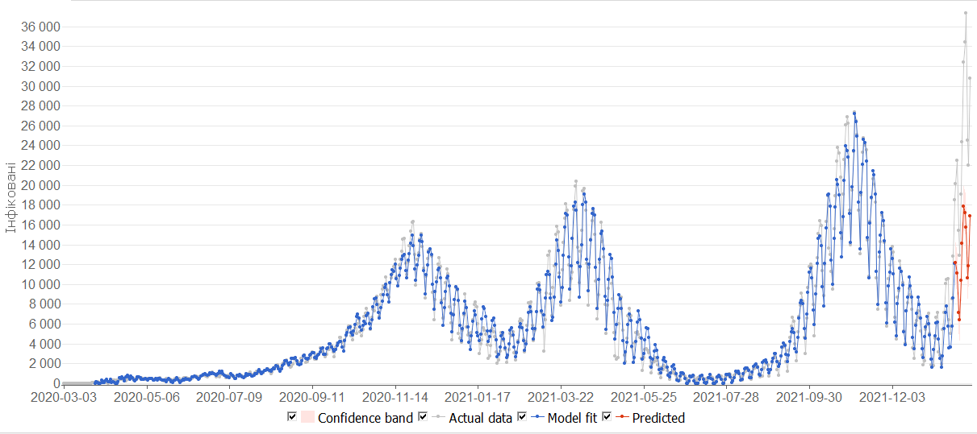
Рис. 4.1 – Комбінаторний для змінної «Інфіковані»
Таблиця 4.1 – Фактичні значення «Інфіковані» комбінаторного МГУА
Результати заключної обробки | Навчання | Екзамен
Число спостережень | 664 | 12
Макс. від'ємне відхилення | -4,8932% | -6,4797%
Макс. додатне відхилення | 5,1722% | 8,2834%
Середній модуль помилки в процентах (MAPE) | 2,73033% | 5,4899%
Середньоквадратичне відхилення в процентах (RMSPE) | 4,49645% | 7,5847%
Сума відхилень | 25,5627% | -35,988%
Стандартне відхилення залишків | 4,49613% | 4,9339%
Коефіцієнт детермінації (R²) | 0,955499 | 0,918739
Кореляція | 0,978103 | 0,945353
Змінна «Смертельні випадки»:
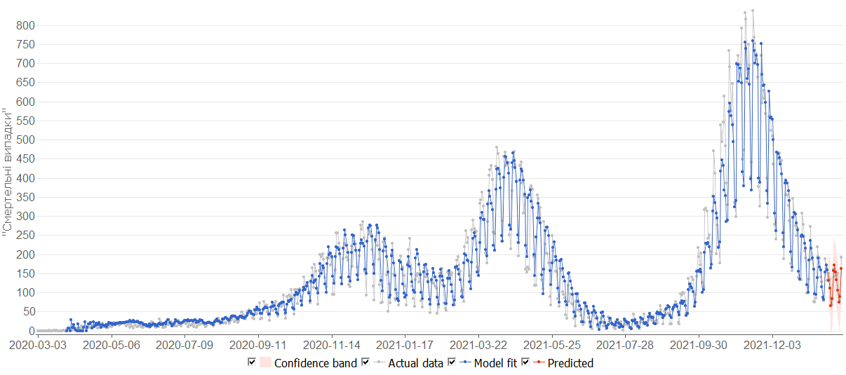 Рис. 4.2 – Комбінаторний для змінної «Смертельні випадки»
Таблиця 4.2 – Фактичні значення «Смертельні випадки» комбінаторного МГУА
Результати заключної обробки | Навчання | Екзамен
Число спостережень | с | 12
Макс. від'ємне відхилення | -6,7303% | 4,05728%
Макс. додатне відхилення | 8,3156% | 5,72792%
Середній модуль помилки в процентах (MAPE) | 3,15366% | 3,29157%
Середньоквадратичне відхилення в процентах (RMSPE) | 4,86608% | 3,78255%
Сума відхилень | 17,4224% | 29,9523%
Стандартне відхилення залишків | 4,86601% | 2,84211%
Коефіцієнт детермінації (R²) | 0,940855 | 0,894578
Кореляція | 0,97074 | 0,889024
Змінна «Одужавші»:
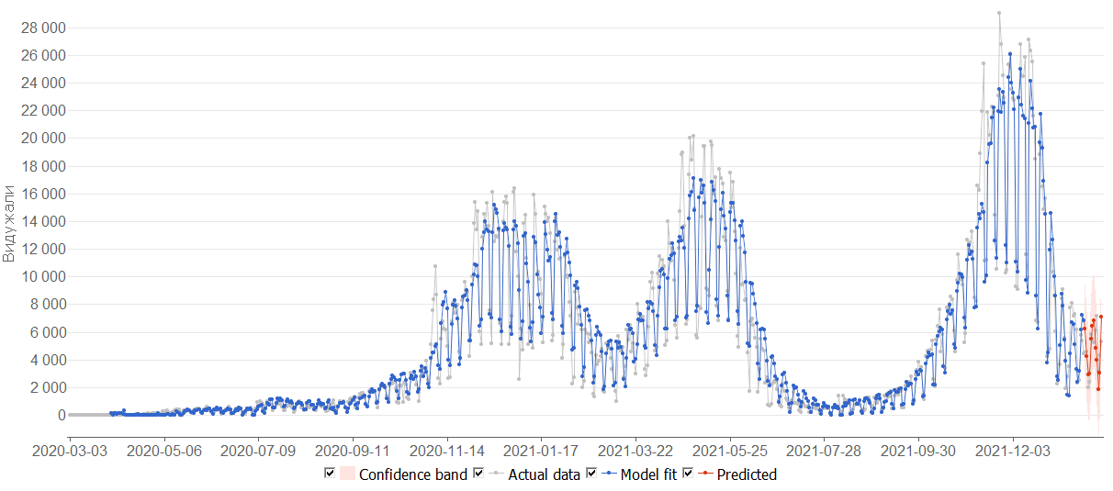Рис. 4.3 – Комбінаторний для змінної «Одужавші»
Таблиця 4.3 – Фактичні значення «Одужавші» комбінаторного МГУА
Результати заключної обробки | Навчання | Екзамен
Число спостережень | 661 | 12
Макс. від'ємне відхилення | -8,0775% | -2,143%
Макс. додатне відхилення | 9,6849% | 9,14475%
Середній модуль помилки в процентах (MAPE) | 2,18808% | 3,16659%
Середньоквадратичне відхилення в процентах (RMSPE) | 6,9383 % | 6,10073%
Сума відхилень | 0,926181% | 16,4075%
Стандартне відхилення залишків | 4,9383% | 3,88884%
Коефіцієнт детермінації (R²) | 0,896223 | 0,963439
Кореляція | 0,947828 | 0,948885

4.3 Нейромережевий алгоритм

Змінна «Інфіковані»:
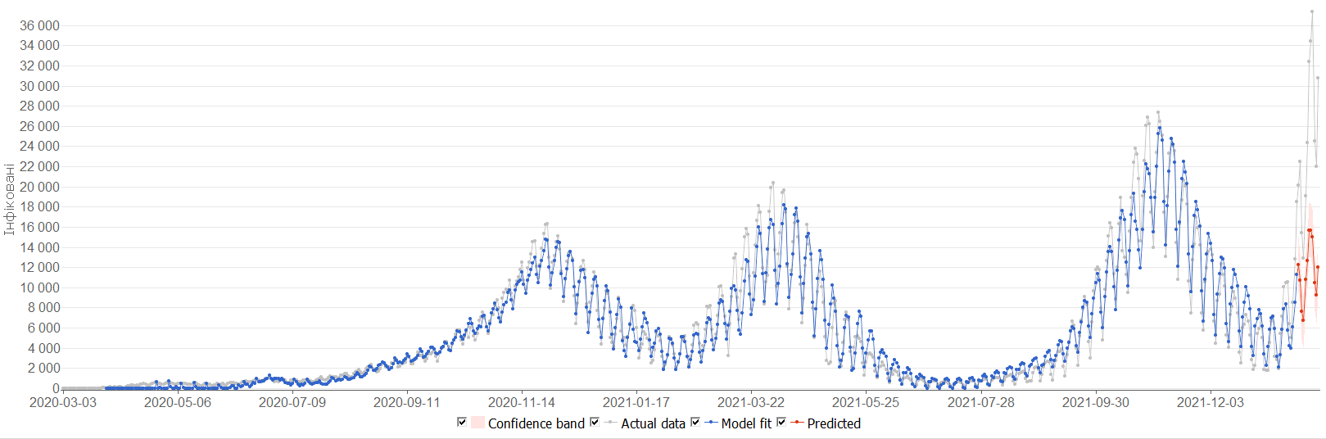
Рис. 4.4 – Нейромережевий для змінної «Інфіковані»
Таблиця 4.4 – Фактичні значення «Інфіковані» нейромережевого МГУА
Результати заключної обробки | Навчання | Екзамен
Число спостережень | 456 | 12
Макс. від'ємне відхилення | -26,799% | -81,404%
Макс. додатне відхилення | 22,8915% | 0%
Середній модуль помилки в процентах (MAPE) | 5,60189% | 47,339%
Середньоквадратичне відхилення в процентах (RMSPE) | 7,42653% | 50,347%
Сума відхилень | 426,961% | -568,07%
Стандартне відхилення залишків | 7,36727% | 17,1282%
Коефіцієнт детермінації (R²) | 0,887649 | -2,56757
Кореляція | 0,943923 | 0,924417

Змінна «Смертельні випадки»:
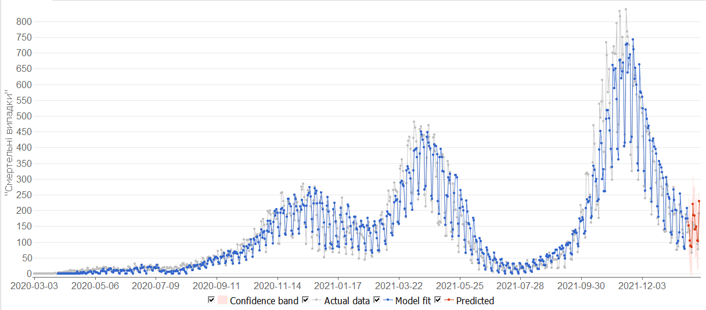
Рис. 4.5 – Нейромережевий для змінної «Смертельні випадки»
Таблиця 4.5 – Фактичні значення «Смертельні випадки» нейромережевого МГУА
Результати заключної обробки | Навчання | Екзамен
Число спостережень | 664 | 12
Макс. від'ємне відхилення | -34,964% | -5,4893%
Макс. додатне відхилення | 24,463% | 2,7446%
Середній модуль помилки в процентах (MAPE) | 3,51723% | 2,2474%
Середньоквадратичне відхилення в процентах (RMSPE) | 5,31786% | 2,8465%
Сума відхилень | -27,804% | -13,126%
Стандартне відхилення залишків | 5,3177% | 2,6279%
Коефіцієнт детермінації (R²) | 0,929363 | 0,58352
Кореляція | 0,964502 | 0,88668
Змінна «Одужавші»:
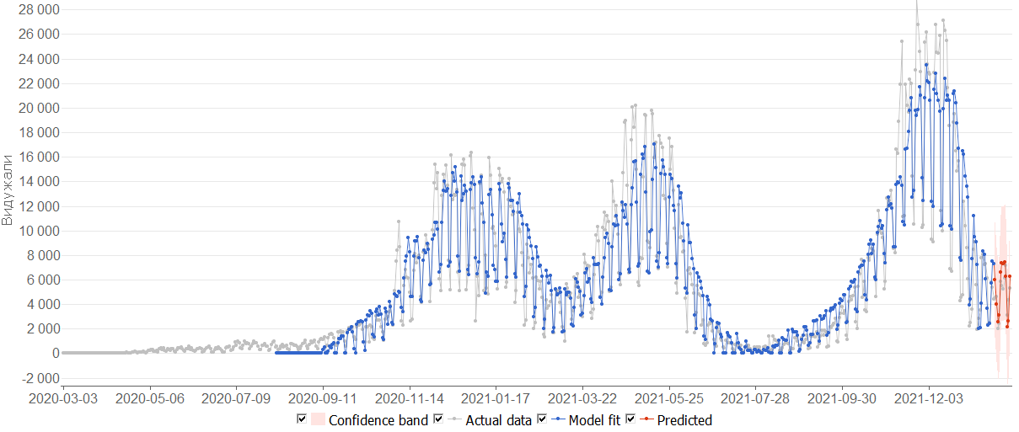
Рис. 4.6 – Нейромережевий для змінної «Одужавші»
Таблиця 4.6 – Фактичні значення «Одужавші» нейромережевого МГУА
Результати заключної обробки | Навчання | Екзамен
Число спостережень | 661 | 12
Макс. від'ємне відхилення | 42,0638% | 7,00661%
Макс. додатне відхилення | 42,3736% | 6,13208%
Середній модуль помилки в процентах (MAPE) | 4,41612% | 3,62955%
Середньоквадратичне відхилення в процентах (RMSPE) | 7,26575% | 4,17688%
Сума відхилень | 26,8937% | 18,4134%
Стандартне відхилення залишків | 7,26563% | 3,88481%
Коефіцієнт детермінації (R²) | 0,886196 | 0,314017
Кореляція | 0,942595 | 0,749126

4.4 Покроковий змішаний алгоритм

Змінна «Інфіковані»:
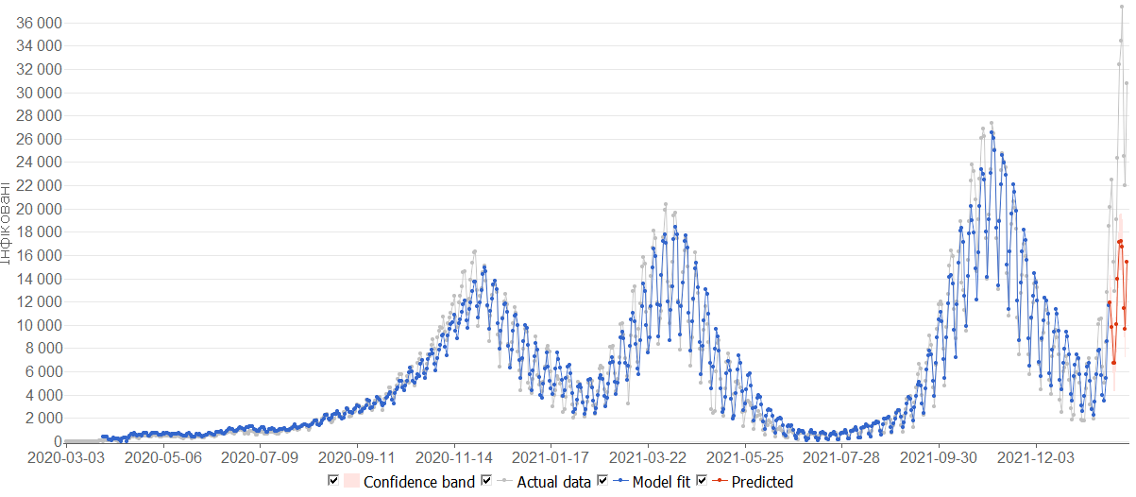
Рис. 4.7 – Покроковий змішаний для змінної «Інфіковані»
Таблиця 4.7 – Фактичні значення «Інфіковані» покрокового змішаного МГУА
Результати заключної обробки | Навчання | Екзамен
Число спостережень | 665 | 12
Макс. від'ємне відхилення | -24,786% | -75,205%
Макс. додатне відхилення | 19,5493% | 0%
Середній модуль помилки в процентах (MAPE) | 2,7967% | 45,345%
Середньоквадратичне відхилення в процентах (RMSPE) | 4,38279% | 47,6518%
Сума відхилень | -37,758% | -544,15%
Стандартне відхилення залишків | 4,38243% | 14,642%
Коефіцієнт детермінації (R²) | 0,957717 | -2,19637
Кореляція | 0,979502 | 0,946733

Змінна «Смертельні випадки»:
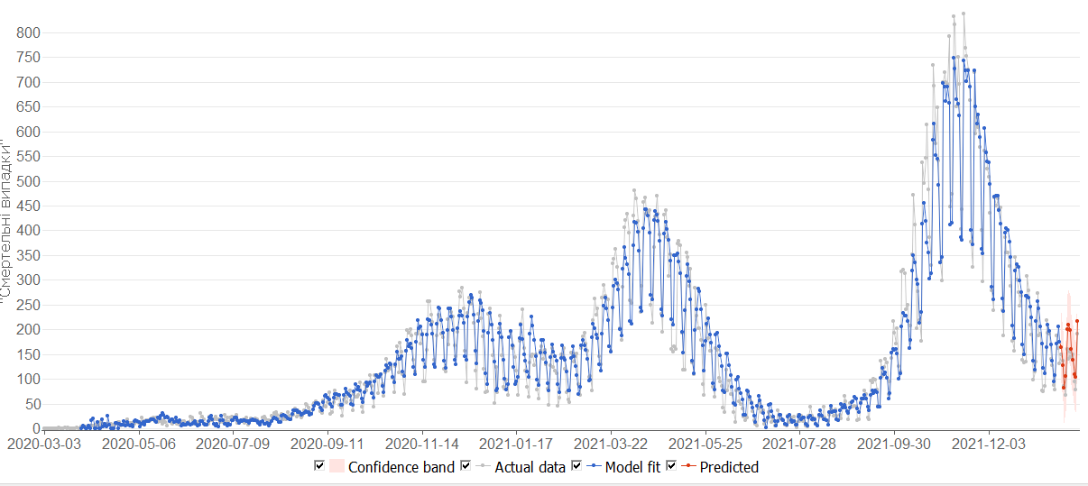
Рис. 4.8 – Покроковий змішаний для змінної «Смертельні випадки»
Таблиця 4.8 – Фактичні значення «Смертельні випадки» покрокового змішаного МГУА
Результати заключної обробки | Навчання | Екзамен
Число спостережень | 664 | 12
Макс. від'ємне відхилення | -28,401% | -1,1932%
Макс. додатне відхилення | 22,4344% | 8,11456%
Середній модуль помилки в процентах (MAPE) | 2,69808% | 3,09268%
Середньоквадратичне відхилення в процентах (RMSPE) | 4,23997% | 3,75326%
Сума відхилень | -5,3693% | 31,6229%
Стандартне відхилення залишків | 4,23996% | 2,67254%
Коефіцієнт детермінації (R²) | 0,955096 | 0,275923
Кореляція | 0,978067 | 0,866214

Змінна «Одужавші»:
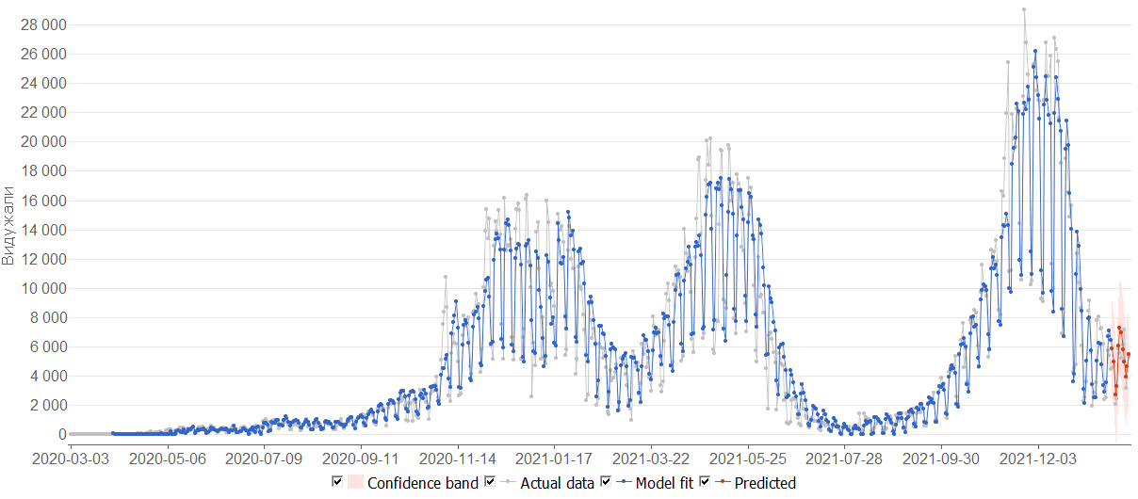
Рис. 4.9 – Покроковий змішаний для змінної «Одужавші»
Таблиця 4.9 – Фактичні значення «Одужавші» покрокового змішаного МГУА
Результати заключної обробки | Навчання | Екзамен
Число спостережень | 661 | 12
Макс. від'ємне відхилення | -38,207% | -7,5506%
Макс. додатне відхилення | 32,6677% | 6,14585%
Середній модуль помилки в процентах (MAPE) | 3,36902% | 3,06518%
Середньоквадратичне відхилення в процентах (RMSPE) | 5,66735% | 3,85053%
Сума відхилень | 7,98788% | 19,0711%
Стандартне відхилення залишків | 5,66734% | 3,50726%
Коефіцієнт детермінації (R²) | 0,93076 | 0,417022
Кореляція | 0,965277 | 0,7381

4.5 Порівняльний аналіз різновидів МГУА

Для порівняння отриманих моделей була створена таблиця показників отриманих описових статистик. Для кращої візуалізації вона була розбита на три окремі частини для кожного з факторів.
Таблиця 4.10 – Показники описових статистик моделей МГУА змінної «Інфіковані»
 | Комбінаторний |  | Нейромережевий |  | Покроковий змішаний
 | Тренувальна | Передбачення | Тренувальна | Передбачення | Тренувальна | Передбачення
Кількість спостережень | 664 | 12 | 456 | 12 | 665 | 12
Максимальна негативна похибка | -4,8932% | -6,4797% | -26,799% | -81,404% | -24,786% | -75,205%
Максимальна позитивна похибка | 5,1722% | 8,2834% | 22,8915% | 0% | 19,5493% | 0%
Середня абсолютна відсоткова помилка (MAPE) | 2,73033% | 5,4899% | 5,60189% | 47,339% | 2,7967% | 45,345%
Квадрат середньоквадратичної відсоткової помилки (RMSPE) | 4,49645% | 7,5847% | 7,42653% | 50,347% | 4,38279% | 47,652%
Сума відхилень | 25,5627% | -35,988% | 426,961% | -568,07% | -37,758% | -544,15%
Стандартне відхилення залишків | 4,49613% | 4,9339% | 7,36727% | 17,1282% | 4,38243% | 14,642%
Коефіцієнт детермінації (R2) | 0,955499 | 0,918739 | 0,887649 | -2,56757 | 0,957717 | -2,19637
Коефіцієнт кореляції | 0,978103 | 0,945353 | 0,943923 | 0,924417 | 0,979502 | 0,946733
Таблиця 4.11 – Показники описових статистик моделей МГУА змінної «Смертельні випадки»
 | Комбінаторний |  | Нейромережевий |  | Покроковий змішаний
 | Тренувальна | Передбачення | Тренувальна | Передбачення | Тренувальна | Передбачення
1 | 2 | 3 | 4 | 5 | 6 | 7
Кількість спостережень | 664 | 12 | 664 | 12 | 664 | 12
Максимальна негативна похибка | -4,8932% | -6,4797% | -34,964% | -5,4893% | -28,401% | -1,1932%
Максимальна позитивна похибка | 5,1722% | 8,2834% | 24,463% | 2,7446% | 22,4344% | 8,11456%
Продовження таблиці 4.11
1 | 2 | 3 | 4 | 5 | 6 | 7
Середня абсолютна відсоткова помилка (MAPE) | 2,73033% | 5,4899% | 3,51723% | 2,2474% | 2,69808% | 3,09268%
Квадрат середньоквадратичної відсоткової помилки (RMSPE) | 4,49645% | 7,5847% | 5,31786% | 2,8465% | 4,23997% | 3,75326%
Сума відхилень | 25,5627% | -35,988% | -27,804% | -13,126% | -5,3693% | 31,6229%
Стандартне відхилення залишків | 4,49613% | 4,9339% | 5,3177% | 2,6279% | 4,23996% | 2,67254%
Коефіцієнт детермінації (R2) | 0,955499 | 0,918739 | 0,929363 | 0,58352 | 0,955096 | 0,275923
Коефіцієнт кореляції | 0,978103 | 0,945353 | 0,964502 | 0,88668 | 0,978067 | 0,866214
Таблиця 4.12 – Показники описових статистик моделей МГУА змінної «Одужавші»
 | Комбінаторний |  | Нейромережевий |  | Покроковий змішаний
 | Тренувальна | Передбачення | Тренувальна | Передбачення | Тренувальна | Передбачення
1 | 2 | 3 | 4 | 5 | 6 | 7
Кількість спостережень | 661 | 12 | 661 | 12 | 661 | 12
Максимальна негативна похибка | -8,0775% | -2,143% | 42,0638% | 7,00661% | -38,207% | -7,5506%
Максимальна позитивна похибка | 9,6849% | 9,14475% | 42,3736% | 6,13208% | 32,6677% | 6,14585%
Середня абсолютна відсоткова помилка (MAPE) | 2,18808% | 3,16659% | 4,41612% | 3,62955% | 3,36902% | 3,06518%
Продовження таблиці 4.12
1 | 2 | 3 | 4 | 5 | 6 | 7
Квадрат середньоквадратичної відсоткової помилки (RMSPE) | 6,9383 % | 6,10073% | 7,26575% | 4,17688% | 5,66735% | 3,85053%
Сума відхилень | 0,926181% | 16,4075% | 26,8937% | 18,4134% | 7,98788% | 19,0711%
Стандартне відхилення залишків | 4,9383% | 3,88884% | 7,26563% | 3,88481% | 5,66734% | 3,50726%
Коефіцієнт детермінації R² | 0,896223 | 0,963439 | 0,886196 | 0,314017 | 0,93076 | 0,417022
Коефіцієнт кореляції | 0,947828 | 0,948885 | 0,942595 | 0,749126 | 0,965277 | 0,7381
Порівнюючи значення в таблицях ми бачимо, що в комбінаторному МГУА менша середня абсолютна похибка, тому ми робимо висновок, що комбінаторний МГУА є більш точним, аніж інші.
Для того, щоб переконатися у достовірності отриманих результатів порівняємо розподіл отриманих залишків.
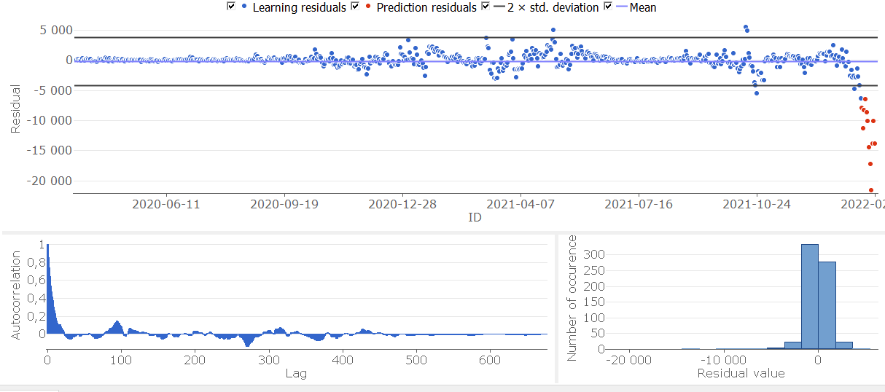
Рисунок 4.10 – Розподіл залишків ряду змінної «Інфіковані». Комбінаторний МГУА
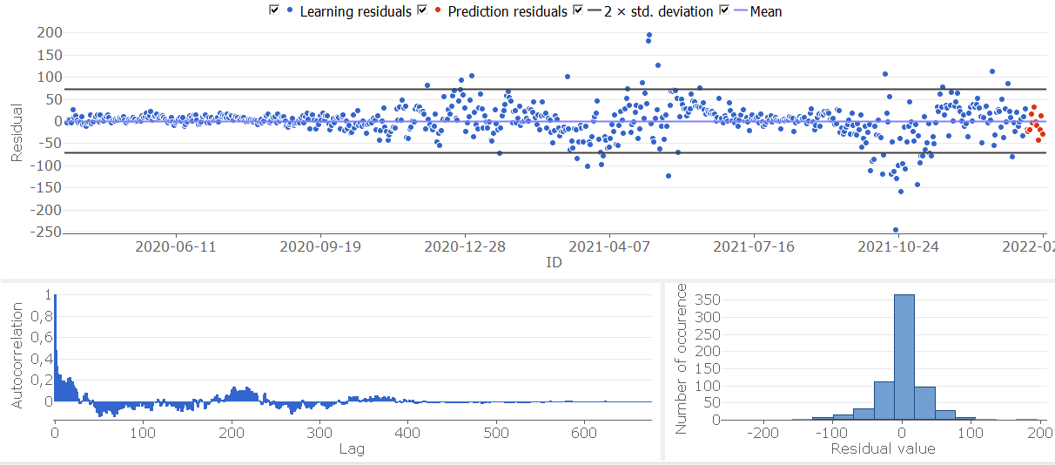 Рисунок 4.11 – Розподіл залишків ряду змінної «Смертельні випадки». Комбінаторний МГУА
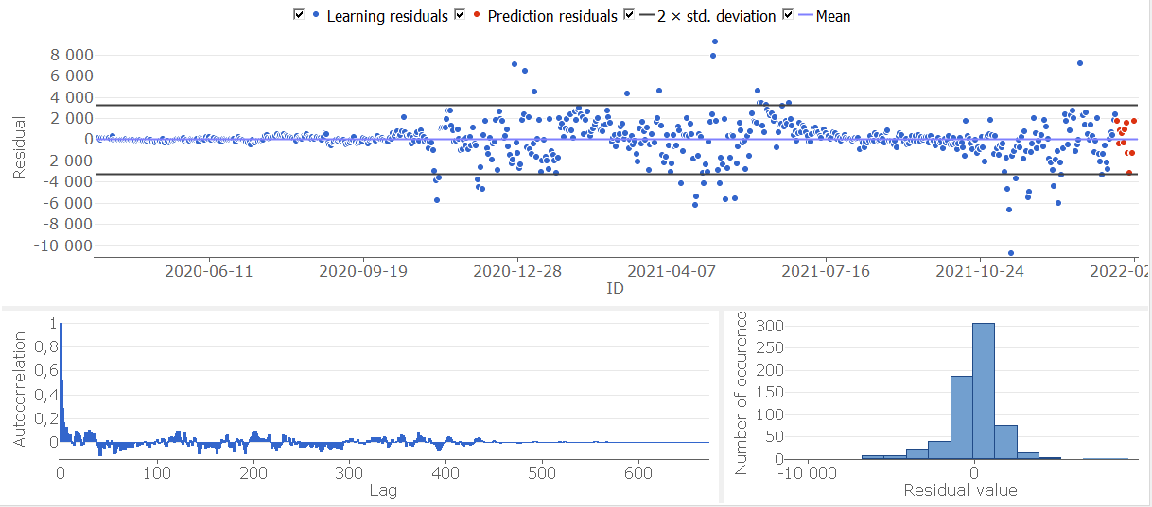 Рисунок 4.12 – Розподіл залишків ряду змінної «Одужавші». Комбінаторний МГУА
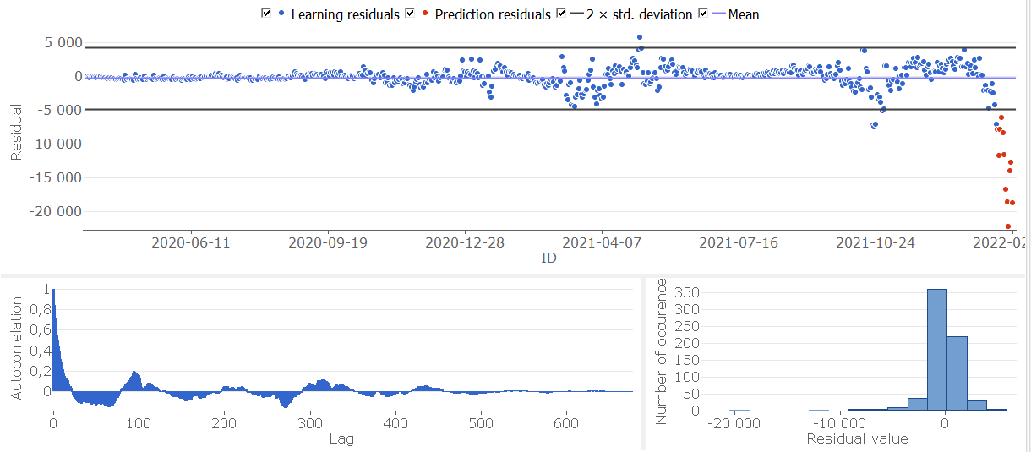
Рисунок 4.13 – Розподіл залишків ряду змінної «Одужавші». Нейромережевий МГУА
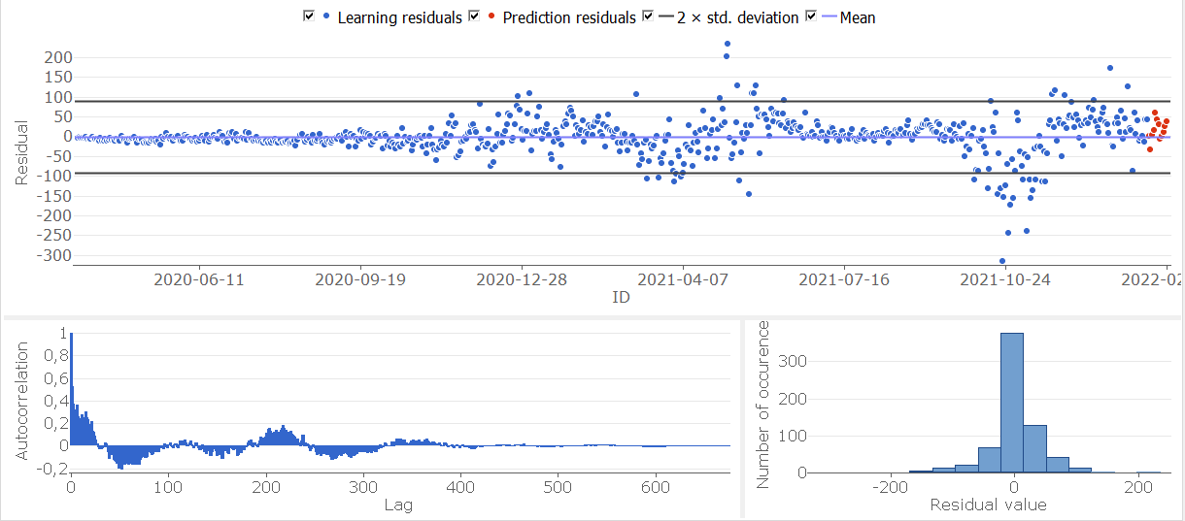 Рисунок 4.14 – Розподіл залишків ряду змінної «Смертельні випадки». Нейромережевий МГУА
Рисунок 4.15 – Розподіл залишків ряду змінної «Одужавші». Нейромережевий МГУА
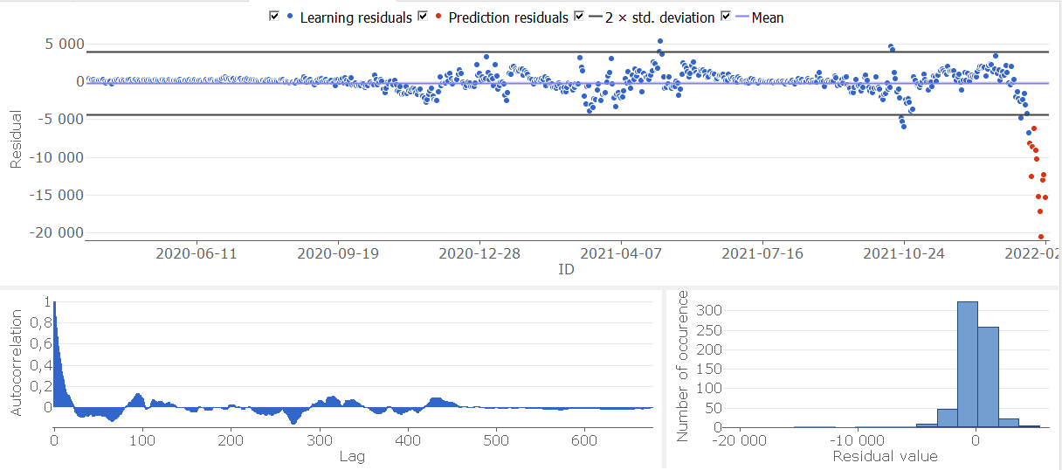 Рисунок 4.16 – Розподіл залишків ряду змінної «Інфіковані». Покроковий змішаний МГУА
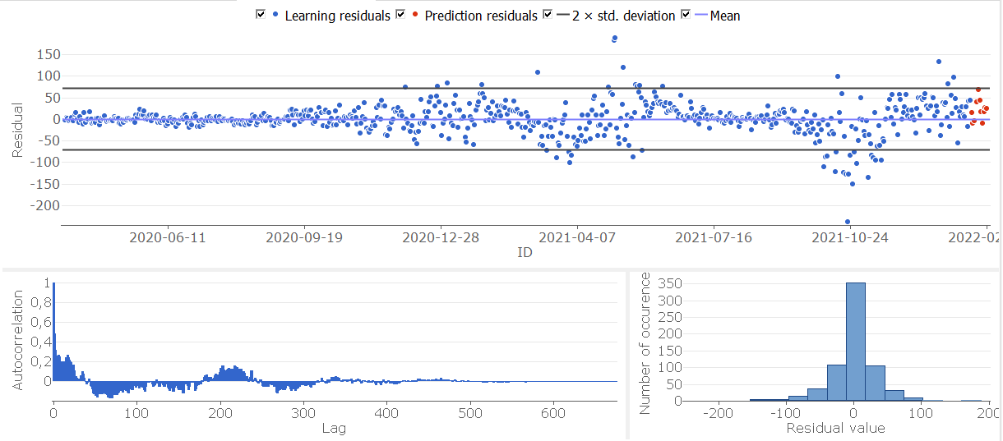 Рисунок 4.17 – Розподіл залишків ряду змінної «Смертельні випадки». Покроковий змішаний МГУА
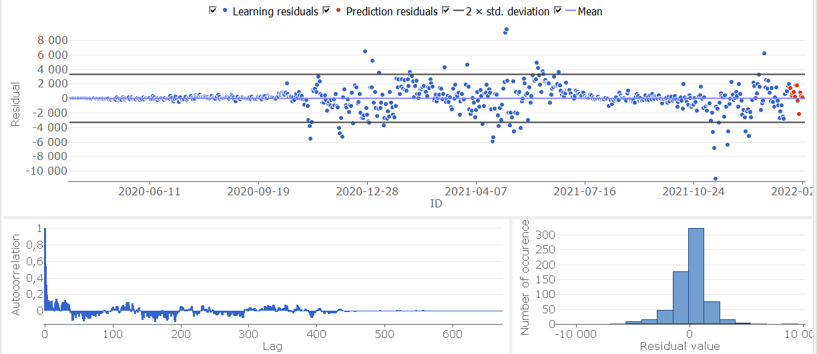 Рисунок 4.17 – Розподіл залишків ряду змінної «Одужавші». Покроковий змішаний МГУА

Висновок до розділу

Переглянувши отримані математичні моделі за допомогою комбінаторного алогритму МГУА, нейромережевого алгоритму МГУА та покрокового змішаного алгоритму МГУА можна твердо стверджувати, що нейромережеві моделі є складнішими за комбінаторні, а покрокові змішані в свою чергу складніші за нейромережеві моделі. Так як результати, що продемонстрували нейромережеві моделі мають більше відхилення від середнього, а тому є менш якісними для прогнозів, з точки зору практичної реалізації є набагато витратнішими. Внаслідок цього, можна зробити висновок, що для побудови ЧР на основі даної задачі більше підходить комбінаторний алгоритм МГУА.
Оскільки офіційні дані розвитку коронавірусної інфекції після 24 лютого 2022 року є неточними, все ж таки вони час від часу збігаються з прогнозованими даними комбінаторного алгоритму МГУА. Що свідчить про точність та достовірність даного алгоритму.

ВИСНОВОК

У дипломній роботі здійснено прогнозування поширення COVID-19 в Україні з використанням МГУА.
У роботі були виконані такі завдання:
Був здійснений огляд предметної діяльності, включаючи історію появи COVID-19 і порівняння з іншими пандеміями. Зокрема, було розглянуто важливість дослідження та аналізу пандемії COVID-19.
Був проведений порівняльний аналіз різних методів моделювання і прогнозування, включаючи МГУА, імітаційне моделювання, методи машинного навчання, епідеміологічні моделі та статистичні методи прогнозування ЧР.
Це дослідження показує, що МГУА є ефективним методом прогнозування поширення пандемії COVID-19. МГУА може бути використаний для складання точних прогнозів та обґрунтованих рекомендацій щодо подальшого управління ситуацією.
Таким чином, результати цього дослідження демонструють важливість МГУА як інструменту прогнозування та управління в умовах пандемії COVID-19, який може бути використаний для подальших досліджень та прийняття рішень у сфері громадського здоров’я та кризового управління.

СПИСОК ВИКОРИСТАНИХ ДЖЕРЕЛ

- Прадід Я. ВООЗ скасувала статус глобальної пандемії коронавірусу [Електронний ресурс] / Ярослава Прадід // ZAXID.NET. – Режим доступу: https://zaxid.net/vooz_skasuvala_status_pandemiyi_cherez_covid_19_n1563000 – Назва з екрана.
- Ukrinform. ВООЗ скасувала статус пандемії COVID-19 [Електронний ресурс] / Ukrinform // Укрінформ - актуальні новини України та світу. – Режим доступу: https://www.ukrinform.ua/rubric-society/3705279-vooz-skasuvala-status-pandemii-covid19.html – Назва з екрана.
- Коронавірус в Україні - Статистика, актуальні дані [Електронний ресурс] // Ставки, индексы, тарифы. – Режим доступу: https://index.minfin.com.ua/ua/reference/coronavirus/ukraine/ – Назва з екрана.
- Вакцинація від коронавірусу в Україні - Статистика 23.02.2022 - Мапа, графіки [Електронний ресурс] // Ставки, индексы, тарифы. – Режим доступу: https://index.minfin.com.ua/ua/reference/coronavirus/vaccination/ukraine/ – Назва з екрана.
- Коронавірус - Статистика по країнах [Електронний ресурс] // Ставки, индексы, тарифы. – Режим доступу: https://index.minfin.com.ua/ua/reference/coronavirus/geography/ – Назва з екрана.
- Що таке коронавірусна інфекція і як запобігти інфікування [Електронний ресурс] – Режим доступу до журналу: https://consumer-cv.gov.ua/blog/2020/02/28/shho-take-koronavirusna-infektsiya-yak-zapobigty-infikuvannya/
- Коронавірусна інфекція / М. А. Андрейчин // Енциклопедія Сучасної України [Електронний ресурс] / Редкол.: І. М. Дзюба, А. І. Жуковський, М. Г. Железняк [та ін.] ; НАН України, НТШ. – К. : Інститут енциклопедичних досліджень НАН України, 2020. – Режим доступу до журналу: https://esu.com.ua/article-69783
- Science X. COVID-19 compared with other deadly viruses [Електронний ресурс] / Science X // Medical Xpress - medical research advances and health news. – Режим доступу: https://medicalxpress.com/news/2021-11-covid-deadly-viruses.html – Назва з екрана.
- G. R. Shinde, A. B. Kalamkar, P. N. Mahalle, N. Dey, J. Chaki, and A. E. Hassanien, Forecasting Models for Coronavirus Disease (COVID-19): A Survey of the State-of-the-Art, SN Computer Science, vol. 1, no. 4, 2020, doi: 10.1007/s42979-020-00209-9.
- Shakhovska N., Medykovskyy M.O. (eds.) GMDH-Based Discovering Dynamic Regularities of the Ukraine Covid-19 Pandemic Process, in Advances in Intelligent Systems and Computing V, Cham, 2021, с. 456–470, doi: 10.1007/978-3-030-63270-0_30.
- W.-S. Son and RISEWIDs Team, Individual-based simulation model for COVID-19 transmission in Daegu, Korea, Epidemiol Health, vol. 42, p. e2020042, 2020, doi: 10.4178/epih.e2020042.
- N. Ghaffarzadegan, Simulation-based what-if analysis for controlling the spread of Covid-19 in universities, PLOS ONE, vol. 16, no. 2, p. e0246323, Feb. 2021, doi: 10.1371/journal.pone.0246323.
- R. K. Mojjada, A. Yadav, A. V. Prabhu, and Y. Natarajan, Machine learning models for covid-19 future forecasting, Mater Today Proc, Dec. 2020, doi: 10.1016/j.matpr.2020.10.962.
- Y. Zoabi, S. Deri-Rozov, and N. Shomron, Machine learning-based prediction of COVID-19 diagnosis based on symptoms, npj Digital Medicine, vol. 4, no. 1, Art. no. 1, Jan. 2021, doi: 10.1038/s41746-020-00372-6.
- B. Malavika, S. Marimuthu, M. Joy, A. Nadaraj, E. S. Asirvatham, and L. Jeyaseelan, Forecasting COVID-19 epidemic in India and high incidence states using SIR and logistic growth models, Clinical Epidemiology and Global Health, vol. 9, с. 26–33, Jan. 2021, doi: 10.1016/j.cegh.2020.06.006.
- I. Nesteruk “Нові хвилі пандемії COVID-19 в Україні” [“New waves of COVID-19 pandemic in Ukraine”]. 2020.
- V. K. Sharma and U. Nigam, Modeling and Forecasting of COVID-19 Growth Curve in India, Transactions of the Indian National Academy of Engineering, с. 1–14, Sep. 2020, doi: 10.1007/s41403-020-00165-z.
- Logistic equation and COVID-19 [Електронний ресурс] // PubMed Central (PMC). – Режим доступу: https://www.ncbi.nlm.nih.gov/pmc/articles/PMC7444956/ – Назва з екрана..
- M. Yousaf, S. Zahir, M. Riaz, S. M. Hussain, and K. Shah, Statistical analysis of forecasting COVID-19 for upcoming month in Pakistan, Chaos, Solitons & Fractals, vol. 138, p. 109926, Sep. 2020, doi: 10.1016/j.chaos.2020.109926.
- Group Method of Data Handling (GMDH) for deep learning, data mining algorithms optimization, fuzzy models analysis, forecasting neural networks and modeling software systems. – Режим доступу: http://www.gmdh.net/gmdhu.htm – Назва з екрана.
- Shankar R. The GMDH. Магістерська дисертація. Університет Делавер, 1972, 250 с.
- Sawaragi,Y., Soeda,T. et al. Statistical Prediction of Air Pollution Levels Using Non-Physical Models, Automatica (IFAC), vol.15, no.4, 1979, p.441-452.
- GMDH: History [Електронний ресурс] // Group Method of Data Handling (GMDH) for deep learning, data mining algorithms optimization, fuzzy models analysis, forecasting neural networks and modeling software systems. – Режим доступу: http://www.gmdh.net/GMDH_his.htm – Назва з екрана.
- GMDH: About the Author [Електронний ресурс] // Group Method of Data Handling (GMDH) for deep learning, data mining algorithms optimization, fuzzy models analysis, forecasting neural networks and modeling software systems. – Режим доступу: http://www.gmdh.net/GMDH_ag.htm – Назва з екрана.
- Beer,S. Cybernetics and Management, English Univ.Press, London, 1959, с.280.
- Gabor D. Perspectives of Planing. Organisation of Economic Cooperation and Development. Emp. College of Sci. and Technology, London, 1971.
- Belogurov,V.P. A criterion of model suitability for forecasting quantitative processes. Sov. J. of Automation and Information Sciences, 1990, vol.23, no.3, с.21-25.
- Sawaragi,Y., Soeda,T. et al. Statistical Prediction of Air Pollution Levels Using Non-Physical Models, Automatica (IFAC), vol.15, no.4, 1979, с.441-452.
- GMDH: About the Author [Електронний ресурс] // Group Method of Data Handling (GMDH) for deep learning, data mining algorithms optimization, fuzzy models analysis, forecasting neural networks and modeling software systems. – Режим доступу: http://www.gmdh.net/GMDH_ag.htm – Назва з екрана.
- Ivakhnenko,A.G., and Müller,J.A. Parametric and Nonparametric Selection Procedures in Experimental Systems Analysis. Systems Analysis, Modelling and Simulation (SAMS), 1992, vol.9, с.157-175.
- Madala,H.R. and Ivakhnenko,A.G. Inductive Learning Algorithms for Complex Systems Modeling. CRC Press Inc., Boca Raton, 1994.
- Ivakhnenko,A.G., Ivakhnenko,G.A. and Müller,J.A. Self-Organisation of Neuronets with Active Neurons. Pattern Recognition and Image Analysis, 1994, vol.4, no.2, с.177-188.
- Stepashko V.S. and Kostenko Ju.V. GMDH Algorithm for Two-Level Modeling of Multivariate Cyclic Processes, Sov. J. of Automation and Information Sciences, 1987, vol.20, no.4.
- Ivakhnenko A.G., Krotov G.I. and Cheberkus V.I. Harmonic and exponential-harmonic GMDH algorithms for long-term prediction of oscillating processes. Part I. Sov. J. of Automation and Information Sciences, v.14, no.1, 1981, с.3-17.
- Ivakhnenko A.G., Krotov G.I. Multiplicative and Additive Non-linear GMDH Algorithm with factor degree optimization. Sov. J. of Automation and Information Sciences, v.17, no.3, 1984, с.13-18.
- Ivakhnenko,A.G., and Müller,J.A. Problems of Computer Clustering of the Data Sampling of Objects under Study. Sov. J. of Automation and Information Sciences, 1991, vol.24, no.1, с.58-67.
- Ivakhnenko,A.G., Ivakhnenko,G.A., and Müller,J.A. Self-Organisation of Optimum Physical Clustering of the Data Sample for Weakened Description and Forecasting of Fuzzy Objects. Pattern Recognition and Image Analysis, 1993, vol.3, no.4, с.415-421.
- Ivakhnenko,A.G. An Inductive Sorting Method for the Forecasting of Multidimensional Random Processes and Events with the Help of Analogues Forecast Complexing. Pattern Recognition and Image Analysis, 1991, vol.1, no.1, с.99-108.
- Ivakhnenko,A.G., Petukhova,S.A., et al. Objective Choice of Optimal Clustering of Data Sampling under Non-robust Random Disturbances Compensation. Sov. J. of Automation and Information Sciences, 1993, vol.26, no.4, с. 58-65.
- Spectrum of GMDH algorithms [Електронний ресурс] // Group Method of Data Handling (GMDH) for deep learning, data mining algorithms optimization, fuzzy models analysis, forecasting neural networks and modeling software systems. – Режим доступу: http://www.gmdh.net/GMDH_alg.htm – Назва з екрана.
- GMDH: Commercial and free GMDH software, source code and programs [Електронний ресурс] // Group Method of Data Handling (GMDH) for deep learning, data mining algorithms optimization, fuzzy models analysis, forecasting neural networks and modeling software systems. – Режим доступу: http://www.gmdh.net/GMDH_sof.htm – Назва з екрана.

ДОДАТОК А
Обрахункові формули для алгоритмів МГУА:
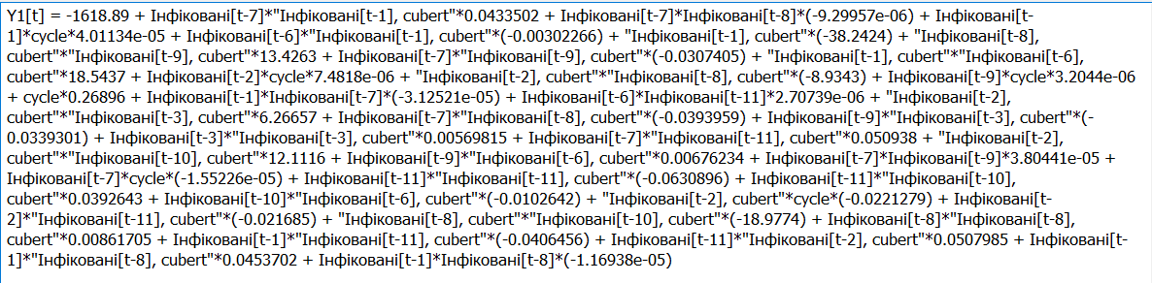
Рис 1. – Математична модель часового рядку отримана за допомогою комбінаторного МГУА для змінної «Інфіковані»
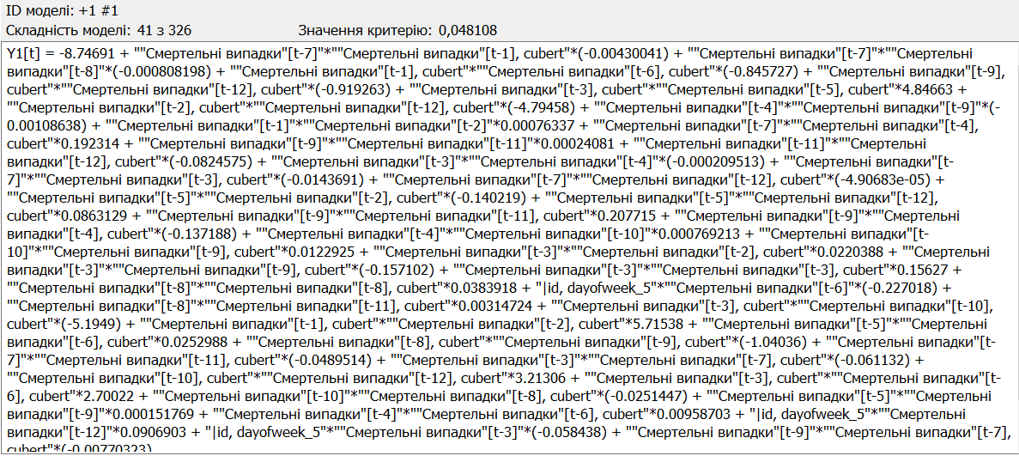
Рис 2. – Математична модель ЧР отримана за допомогою комбінаторного МГУА для змінної «Смертельні випадки»
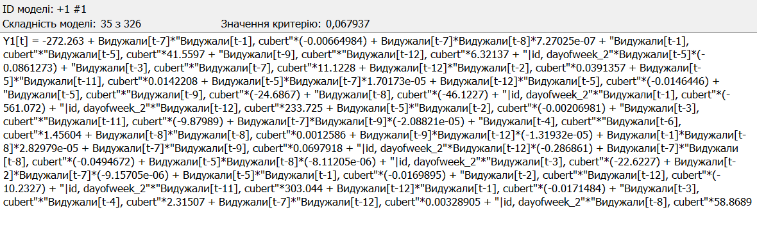 Рис 3. – Математична модель ЧР отримана за допомогою комбінаторного МГУА для змінної «Одужавші»
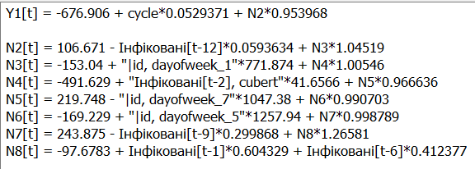
Рис 4. – Математична модель ЧР отримана за допомогою нейромережевого МГУА для змінної «Інфіковані»
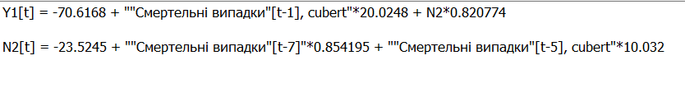
Рис 5. – Математична модель ЧР отримана за допомогою нейромережевого МГУА для змінної «Смертельні випадки»
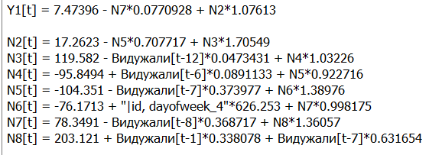
Рис 6. – Математична модель ЧР отримана за допомогою нейромережевого МГУА для змінної «Одужавші»
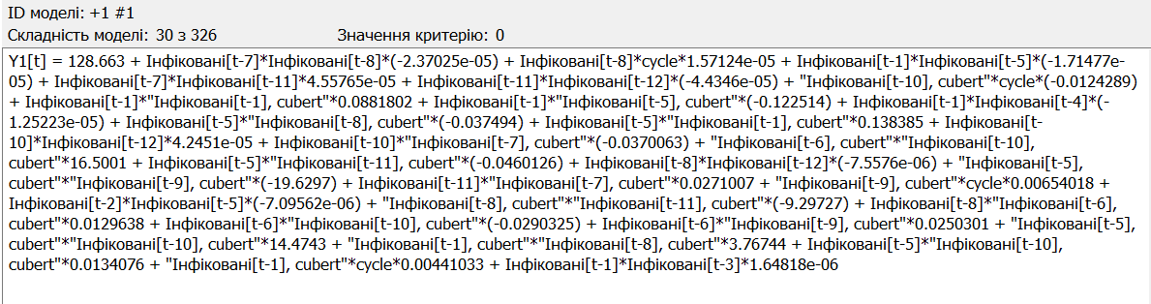 Рис 7. – Математична модель ЧР отримана за допомогою покрокового змішаного МГУА для змінної «Інфіковані»
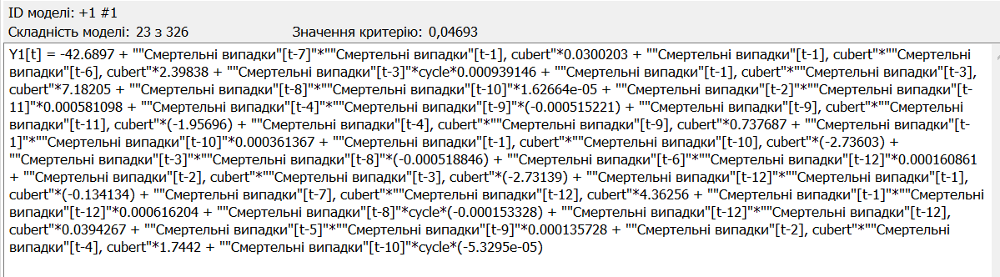 Рис 8. – Математична модель ЧР отримана за допомогою покрокового змішаного МГУА для змінної «Смертельні випадки»
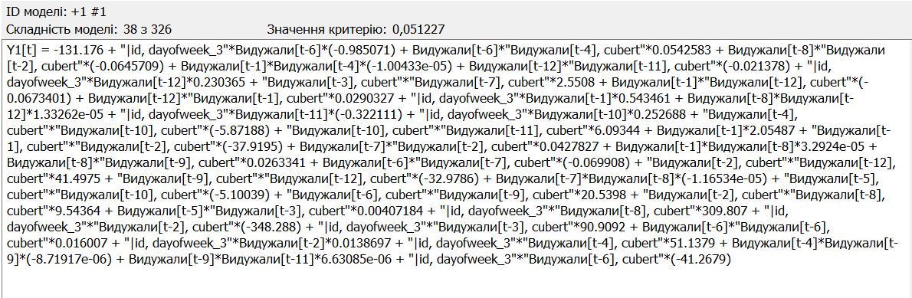
Рис 9. – Математична модель ЧР отримана за допомогою покрокового змішаного МГУА для змінної «Одужавші»

